Sektor za investicije v železnice
Kopitarjeva ulica 5, 2000 Maribor T: 02 234 14 21
E: gp.drsi@gov.si
www.di.gov.si

SPECIFIKACIJA NAROČILA

»Izvedba centralnega sistema obveščanje potnikov na območju javne železniške infrastrukture«

Maribor, maj 2021
Kazalo vsebine
1 Uvod 6
1.1 Naročnik 7
1.2 Naziv projekta 7
1.3 Lokacija 7
1.4 Terminski plan 7
2 Sistemi za obveščanje potnikov 9
3 Vgradnja sistemov za obveščanje na odseku prog G30 Zidani-Most – Šentilj – d.m. in G10 Zidani Most – Ljubljana Polje 11
3.1 Postaja Rimske Toplice 11
3.1.1 Obstoječe stanje 11
3.1.2 Predvideno stanje 12
3.2 Postaja Laško 12
3.2.1 Obstoječe stanje 12
3.2.2 Predvideno stanje 13
3.3 Postaja Celje 13
3.3.1 Obstoječe stanje 13
3.3.2 Predvideno stanje 14
3.4 Postajališče Štore 14
3.4.1 Obstoječe stanje 14
3.4.2 Predvideno stanje 15
3.5 Postaja Šentjur 15
3.5.1 Obstoječe stanje 15
3.5.2 Predvideno stanje 16
3.6 Postaja Grobelno 16
3.6.1 Obstoječe stanje 16
3.6.2 Predvideno stanje 17
3.7 Postaja Ponikva 17
3.7.1 Obstoječe stanje 17
3.7.2 Predvideno stanje 18
3.8 Postajališče Ostrožno 18
3.8.1 Obstoječe stanje 18
3.8.2 Predvideno stanje 19
3.9 Postaja Dolga Gora 19
3.9.1 Obstoječe stanje 19
3.9.2 Predvideno stanje 20
3.10 Postaja Poljčane 20
3.10.1 Obstoječe stanje 20
3.10.2 Predvideno stanje 21
3.11 Postaja Slovenska Bistrica 21
3.11.1 Obstoječe stanje 21
3.11.2 Predvideno stanje 22
3.12 Postaja Pragersko 22
3.12.1 Obstoječe stanje 22
3.12.2 Predvideno stanje 22
3.13 Postaja Rače 23
3.13.1 Obstoječe stanje 23
3.13.2 Predvideno stanje 23
3.14 Postajališče Orehova vas 24
3.14.1 Obstoječe stanje 24
3.14.2 Predvideno stanje 24
3.15 Postaja Hoče 24
3.15.1 Obstoječe stanje 24
3.15.2 Predvideno stanje 25
3.16 Postajališče Maribor Tezno 25
3.16.1 Obstoječe stanje 25
3.16.2 Predvideno stanje 26
3.17 Postaja Maribor 26
3.17.1 Obstoječe stanje 26
3.17.2 Predvideno stanje 26
3.18 Postaja Pesnica 27
3.18.1 Obstoječe stanje 27
3.18.2 Predvideno stanje 27
3.19 Postajališče Cirknica 28
3.19.1 Obstoječe stanje 28
3.19.2 Predvideno stanje 28
3.20 Postaja Šentilj 28
3.20.1 Obstoječe stanje 28
3.20.2 Predvideno stanje 29
3.21 Postaja Zidani Most 29
3.21.1 Predvideno stanje 29
3.22 Postaja Hrastnik 30
3.22.1 Obstoječe stanje 30
3.22.2 Predvideno stanje 30
3.23 Postaja Trbovlje 31
3.23.1 Obstoječe stanje 31
3.23.2 Predvideno stanje 31
3.24 Postaja Zagorje 32
3.24.1 Obstoječe stanje 32
3.24.2 Predvideno stanje 32
3.25 Postaja Sava 33
3.25.1 Obstoječe stanje 33
3.25.2 Predvideno stanje 33
3.26 Postaja Litija 33
3.26.1 Obstoječe stanje 33
3.26.2 Predvideno stanje 34
3.27 Postaja Kresnice 34
3.27.1 Obstoječe stanje 34
3.27.2 Predvideno stanje 35
3.28 Postajališče Jevnica 35
3.28.1 Obstoječe stanje 35
3.28.2 Predvideno stanje 36
3.29 Postaja Laze 36
3.29.1 Obstoječe stanje 36
3.29.2 Predvideno stanje 37
3.30 Postaja Ljubljana – Zalog 37
3.30.1 Obstoječe stanje 37
3.30.2 Predvideno stanje 38
3.31 Postajališče Ljubljana – Polje 38
3.31.1 Obstoječe stanje 38
3.31.2 Predvideno stanje 39
3.32 Integracija obstoječih PIS sistemov 39
3.32.1 Obstoječe stanje: 39
3.32.2 Predvidena rešitev: 40
3.33 Oprema centrov vodenja prometa 42
4 Obseg del 44
4.1 Splošno 44
4.2 Izdelava projektne dokumentacije 44
4.2.1 Izdelava izvedbenega načrta - IzN 45
4.2.2 Izdelava projektne dokumentacije izvedenih del - PID 49
4.2.3 Dokazilo o zanesljivosti objekta 50
4.2.4 Navodila za obratovanje in vzdrževanje 50
4.3 Izvedba del 50
4.3.1 Tehnološki elaborat 51
4.3.2 Poročila o poteku del 51
4.3.3 Mehanizacija, orodja in ostala oprema 52
4.3.4 Transport in zavarovanje 52
4.3.5 Kontrola kakovosti 52
4.3.6 Prevzemi 54
4.3.7 Prevzem opravljenih del 55
4.3.8 Zagotavljanje varnosti in zdravja pri delu 55
4.3.9 EAM Maximo 56
4.4 Verifikacija skladnosti po nacionalnih in evropskih predpisih 56
4.5 Demontiran material 56
4.6 Rezervni material 57
4.7 Oprema, orodja in inštrumenti za vzdrževanje 57
4.8 Šolanje 58
4.9 Dovoljenja 58
4.10 Zakoni, tehnični predpisi, specifikacije, pravilniki, normativi, standardi 58
5 Posebni tehnični pogoji 60
5.1 Kabliranje 60
5.2 Odpiranje, pregledovanje in čiščenje obstoječe kabelske kanalizacije 60
5.3 Vlečenje kablov v kabelsko kanalizacijo 60
5.4 Kabelska korita – opcijsko 60
5.5 Izvedba kabelske kanalizacije s PVC cevmi - opcijsko 61
5.6 Polaganje PE cevi v zemljo – opcijsko 61
5.7 Polaganje kabla v zemljo - opcijsko 61
5.8 Spojke 62
5.9 Električne meritve 62
6 Priloge 63
6.1 Priloga 1 – Splošni okoljevarstveni pogoji Upravljavca JŽI 64
6.2 Priloga 2 – Navodilo za uporabo INFORMACIJSKI SISTEM EAM MAXIMO 65

Uvod

Projekt daljinsko vodenje prometa (DVP) je zaradi obsežnosti razdeljen na več podprojektov. Njegov končni cilj je, da se bo zagotovil enotni način posluževanja signalno-varnostnih naprav iz centrov vodenja prometa brez lokalnih delovnih mest. Eden izmed podprojektov je tudi vzpostavitev centralnega sistema za obveščanje potnikov in vgradnja opreme za obveščanje potnikov na javni železniški infrastrukturi na odseku glavnih železniških prog G10 Zidani Most–Ljubljana in G30 Zidani Most–Šentilj–d. m. (državna meja).
Predmet naročila je projektiranje, dobava, vgradnja in konfiguracija sistema za vizualno in zvočno obveščanje potnikov ter vgradnja SOS stebričkov in peronskih ur na postajah in postajališčih kjer le teh še ni. Naročilo vključuje tudi integracijo že opremljenih prog s sistemom za obveščanje potnikov v nov sistem vodenja. Glavni cilji predmetnega projekta so izboljšanje prevoznih storitev železniškega potniškega prometa in zagotavljanje večje varnosti potnikov in drugih udeležencev v železniškem prometu. Namen poenotenja prikazane informacije je izboljšanje uporabniške izkušnje. Potniki na vsaki postaji lahko pričakujejo enotno vsebino in grafično podobo voznoredne informacije, enako informacijo o točnem času, enak dostop do dodatnih informacij v primeru izrednih situacij ter dostop do ostalih informacij, kar omogoči bolj udobno in sodobno uporabo železniškega javnega potniškega prometa.

Vgradnja opreme za obveščanje potnikov se bo izvedla na odsekih glavnih železniških prog G10 Zidani Most–Ljubljana in G30 Zidani Most–Šentilj–d. m. na naslednjih lokacijah:
G10: odsek Zidani Most–Laze: Zidani Most, Hrastnik, Trbovlje, Zagorje, Sava, Litija, Kresnice, Jevnica, Laze, Lj. Zalog in Lj. Polje;
G30: Zidani Most–Šentilj–d. m: Rimske Toplice, Laško, Celje, Štore, Šentjur, Grobelno, Ponikva, Ostrožno, Dolga Gora, Poljčane, Pragersko, Rače, Orehova vas, Hoče, MB-Tezno, Pesnica, Cirknica in Šentilj.
Na železniških postajah Hrastnik, Trbovlje, Zagorje, Litija, Kresnice, Laze, Šentjur, Ponikva in Rače je v sklopu drugega projekta predvidena nadgradnja postaj in zagotovitev izvennivojskega dostopa na perone. Zaradi navedenih ukrepov je na zadevnih postajah predvidena vgradnja sistema za obveščanje potnikov v dveh fazah.
Za namen vzpostavitve sistema obveščanja potnikov bo na lokacijah centrov vodenja prometa (Ljubljana, Maribor in Postojna) vgrajena oprema centralnega sistema obveščanja potnikov.
Uvezava in konfiguracija obstoječih sistemov za obveščanje potnikov in opreme v novi centralni sistem se bo izvedla za postaje na odsekih glavnih železniških prog G20 Ljubljana – Jesenice - d.m., G30 Zidani Most – Šentilj – d.m. (že nadgrajene postaje), G40 Pragersko - Ormož, G41 Ormož – Hodoš - d.m., G50 Ljubljana – Sežana - d.m., G82 Grosuplje - Kočevje, G60/62 Divača – Koper, postaja Ilirska Bistrica na progi G64, postaja Nova Gorica na progi R70 in glavna postaja Ljubljana.
Projekt vključuje tudi vgradnjo SOS stebričkov in peronskih ur na odseku glavne železniške proge G10 Zidani Most – Ljubljana in G30 Zidani Most – Šentilj – d. m., kjer le teh še ni.
Slika 1 – Proge v RS s poimenovanjem (Vir: Program omrežja 2020)

Naročnik
Naročnik projekta je Republika Slovenija, Ministrstvo za infrastrukturo, Direkcija Republike Slovenije za infrastrukturo, Tržaška cesta 19, 1000 Ljubljana

Naziv projekta
Izvedba centralnega sistema obveščanje potnikov na območju javne železniške infrastrukture

Lokacija

Območje javne železniške infrastrukture v Republiki Sloveniji.

Terminski plan

Delo se izvaja v naslednjih fazah:
0. Vzpostavitev centralnega sistema za obveščanje potnikov v centrih vodenja prometa (Ljubljana, Postojna, Maribor) in uvezava že opremljenih prog s sistemom za obveščanja potnikov v novi sistem
I. Dobava in vgradnja sistemov za obveščanje potnikov ter SOS stebričkov na odseku železniške proge G30 Zidani Most – Šentilj – d.m., razen postaj Šentjur, Ponikva in Rače
Dobava in vgradnja sistemov za obveščanje potnikov ter SOS stebričkov na odseku železniške proge G10 Zidani Most – Ljubljana, razen postaj Hrastnik, Trbovlje, Zagorje, Litija, Kresnice in Laze.
II. Nadgradnja železniških postaj Šentjur, Ponikva, Rače, Hrastnik, Trbovlje, Zagorje, Litija, Kresnice in Laze s sistemom za obveščanje potnikov in SOS stebrički.
Pri izvedbi naročila mora Ponudnik upoštevati naslednje zahteve:

Izvajalec je dolžan pogodbena dela izvršiti v naslednjih vmesnih rokih:
• Rok za izvedbo faze 0. je 12 mesecev od uvedbe v delo za fazo 0.
• Rok za izvedbo faze I. je 30 mesecev od uvedbe v delo za fazo I.
• Rok za izvedbo vseh del na posameznih postajah v sklopu faze II. je tri mesece od uvedbe v delo za posamezno postajo.

Vsa pogodbena dela je izvajalec dolžan izvesti do 31. 12. 2026.
Izvedba del je odvisna od poteka gradbenih projektov na odsekih železniški prog G10 Zidani Most - Ljubljana in G30 Zidani Most – Šentilj – d.m.
Rok dokončanja del pomeni izvršitev vseh obveznosti izvajalca po tej pogodbi. Za dela v fazi II. bo izvajalec uveden v delo sukcesivno za posamezno postajo oziroma sklop postaj v odvisnosti od poteka gradbenih nadgradenj zadevnih železniških postaj. Ves čas veljavnosti pogodbe mora izvajalec zagotavljati sodelovanje z izvajalci, projektanti in drugimi osebami na projektih, ki izvajajo ali bodo izvajali dela ali storitve na gradbenih projektih nadgradnje prog ali postaj na odseku glavnih železniških prog G10 Zidani Most - Ljubljana in G30 Zidani Most – Šentilj – d.m.

- V terminskem planu naj bo eksplicitno prikazan čas:
  - Izdelave projektne dokumentacije v skladu s fazami iz točke 1.4 in pridobivanje vseh potrebnih dokumentov ter pridobitev sklepa o uspešno opravljeni reviziji (upošteva se čas 8 tednov za izvedbo revizije projektne dokumentacije s strani upravljavca JŽI od časa oddane kompletne projektne dokumentacije posamezne faze izvedbenega načrta s strani izvajalca);
  - izvedbe gradbenih in drugih del, pridobivanja dovoljenj, pregledov, dokončanja del in prevzemov.
V okvirnem terminskem planu, ki je priloga dokumentu, je prikazano predvideno zaporedje del glede na trenutno stanje poteka soodvisnih gradbenih projektov. Naročnik si pridržuje pravico odstopanj od predvidenega plana del za fazo II., zaradi morebitnih zamud na ostalih tematsko in lokacijsko povezanih javnih naročilih, do 2 leti.

Sistemi za obveščanje potnikov

Na JŽI (javni železniški infrastrukturi) v Republiki Sloveniji je vgrajen lastni telekomunikacijski sistem, katerega poglavitni namen je zagotavljanje zmogljivosti in potreb pri vodenju železniškega prometa in delovanje poslovnega sistema. Telekomunikacijski sistem je razdeljen na več podsklopov, ki logično zaokrožujejo opremo, katera opravlja določeno funkcijo. Telekomunikacijski del sestavljajo naslednji sklopi:
- prenosni sistem,
- postajni telekomunikacijski sistem (PTS),
- telefonske centrale,
- radijski sistemi (GSM-R, UKV)
- sistemi ozvočenja na postajah,
- vizualno obveščanje potnikov,
- telekomunikacijska govorna mesta
- pomožni telefoni,
- registrofoni,
- urne naprave,
- podatkovno omrežje (Gbit Ethernet),
- sistem za avtomatsko najavo vlakov (PIS),
- sistem za klic v sili (SOS stebrički).

Sistemi ozvočenja na postajah so namenjeni dvema skupinama uporabnikov, in sicer železniškemu osebju in potnikom na postaji. Sestavljeni so iz ojačevalnikov in zvočnikov. Uporabljajo se za zvočno obveščanje potnikov o prihodih in odhodih vlakov ter za druga pomembna obvestila.

Sistem za vizualno obveščanje potnikov sestavljajo obvestilne table in zunanji ter notranji elektronski prikazovalniki, ki na območju železniške postaje in na peronih skrbijo za tekoč prikaz informacij o voznem redu potniških vlakov.
Prikazane so sledeče informacije:
- imena ciljnih postaj,
- časi odhodov in prihodov,
- številke vlakov,
- tiri in peroni, s katerih vlaki pripeljejo in odpeljejo,
- eventualne zamude,
- prikaz točnega časa – ura.

Sistem za avtomatsko najavo vlakov sproža avtomatska govorna (posneta) sporočila v odvisnosti od gibanja vlakov. Sistem prejme informacijo o poziciji določenega vlaka iz sistema za vodenje vlakov, na podlagi tega in naprej posnetih sporočil sproži ustrezen posnetek na ustrezni postaji. Sporočila opozarjajo potnike na redne prihode in zamude vlakov. Sporočila so posneta v slovenščini, v razširjenih tujih jezikih in jezikih narodnostnih manjšin.

Sistem za klic v sili sestavljajo stebrički klica v sili (SOS), ki so locirani v bližini postajnih poslopij ali na peronih. Sistem zagotavlja neposredno in takojšnjo povezavo med uporabnikom in delovnim mestom, ki je zasedeno 24 ur na dan. Sistem je namenjen za obveščanje o interventnih dogodkih, hkrati pa uporabnikom omogoča dostop do vrste informacij. Stebriči za klic v sili se neposredno ali pa po prenosnem sistemu fizično priključujejo na cCS, funkcionalno pa se vse zveze iz stebričev za klic v sili usmerjajo v center vodenja prometa. Vse proge JŽI so opremljene z digitalnimi povezavami.

Urne naprave so namenjene za prikaz točnega časa tako uporabnikom železniških storitev kot tudi zaposlenim.

Vgradnja sistemov za obveščanje na odseku prog G30 Zidani-Most – Šentilj – d.m. in G10 Zidani Most – Ljubljana Polje

SPLOŠNE ZAHTEVE
- Vsa vgrajena oprema, elementi in naprave morajo brezhibno delovati v temperaturnem območju okolice, kot je definiran v tehničnih specifikacijah za posamezen tip opreme;
- Vsa vgrajena oprema, elementi in naprave morajo izpolnjevati ostale zahteve (npr. UV zaščita, IP zaščita, dimenzije…) kot je definirano v tehničnih specifikacijah za posamezen tip opreme;
- Lokacija LED tirnih prikazovalnikov in montaža le-teh (konzolno vpetje na obstoječe stebre, obešala, samostojni stebri) mora biti prilagojena predvidenemu zadrževanju/gibanju potnikov (bližina zatočišč, nadstreški, itd.). Končne mikrolokacije predvidene opreme je potrebno v fazi projektiranja uskladiti z naročnikom, upravljavcem in inženirjem ter pridobiti pisno soglasje;
- Zagotovljena mora biti slišnost in razumljivost obveščanja v skladu z veljavno nacionalno in evropsko zakonodajo (Pri nastavitvi ojačenja je potrebno upoštevati, da imajo zvočne informacije indeks razumljivosti govora STI-PA (speech transmission index for public adress system) najmanj 0,45 po EN 60268-16:2011;
- Vse energetske napeljave iz TK prostorov morajo biti izvedene preko ločilca napetosti;
- Vse omarice morajo biti opremljene s sistemom zaklepanja upravljavca JŽI.

Dovod optičnega omrežja in dovod napajanja na vseh postajah in postajališčih bo zagotovljen v sklopu projekta Podatkovno omrežje in strežniška infrastruktura. Optični razvodi in razvod napajanja za namen projekta Izvedba centralnega sistema obveščanje potnikov na območju javne železniške infrastrukture sta predmet tega naročila.

Količine predvidene opreme v nadaljevanju so podane informativno glede na predvideno stanje. Pri pripravi ponudb in izdelavi projektne dokumentacije je potrebno upoštevati potrebno število opreme s katero bodo izpolnjene zahteve v skladu z veljavno nacionalno in evropsko zakonodajo.

Specifikacije posamezne opreme previdene za vgradnjo so opisane in določene v dokumentih v prilogi:
NAVODILO IN TEHNIČNE SPECIFIKACIJE ZA PROJEKTIRANJE, GRADNJO IN OBLIKOVANJE SISTEMOV PIS, URNIH NAPRAV IN SOS STEBRIČEV
TEHNIČNE SPECIFIKACIJE ZA LOKALNE OPTIČNE KABLE, OPTIČNE DELILNIKE IN PRIKLJUČNE OPTIČNE KABLE.

Postaja Rimske Toplice

Obstoječe stanje
- začetna stacionaža v km 509,349 in končna stacionaža v km 510,357 km
- dolžina postaje 1018 metrov
- 3. kategorija glede na nacionalno kategorizacijo postaj
- povprečni letni dnevni promet potnikov na postaji je 145 potnikov
- postaja ima en bočni in en otočni peron ter tri tire namenjen potniškemu prometu
- dostop na otočni peron je urejen izvennivojsko preko podhoda, ki je opremljen z dvigalom
Postaja Rimske Toplice je trenutno v zaključni fazi nadgradnje, ki je zajemala zamenjavo obstoječih tirov, gradnjo novih peronov in nadgradnjo SV in TK naprav. V sklopu nadgradnje je bilo izvedeno novo ozvočenje. Prav tako je postaja na novo opremljena s SOS stebrički in urnimi napravami. Vgrajene so tri omare z oznakami R-TK1, (2), (3), z električnim napajanjem, industrijskim stikalom in povezavami. Postaja je trenutno v fazi, ki že omogoča predvidena dela projekta Izvedba centralnega sistema obveščanje potnikov na območju javne železniške infrastrukture
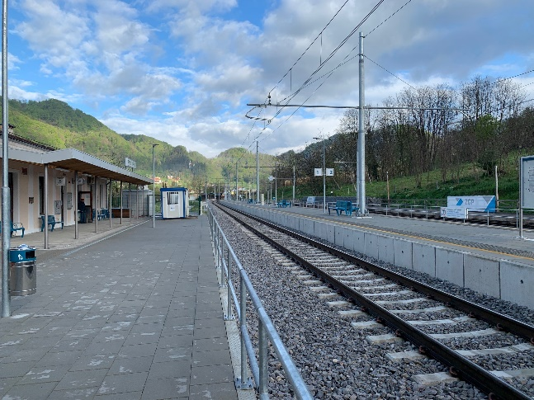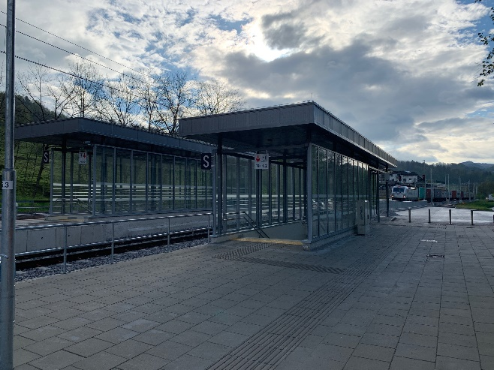

Slika 2 - Postaja Rimske Toplice

Predvideno stanje

Na železniški postaji Rimske Toplice zajema naročilo naslednje posege in opremo:
- Dobava in vgradnja dveh LED tirnih prikazovalnikov, za prikaz prihodov in odhodov na posameznih tirih, vključno z SF/FTP povezavo in napajanjem do posameznega prikazovalnika ter uvezava v sistem krmiljenja prikazovalnikov;
- Dobava in vgradnja zunanjega TFT LCD prikazovalnika, montiranega na steno postajnega objekta vključno z SF/FTP povezavo in napajanjem do prikazovalnika;
- Uvezava obstoječega ozvočenja v novi sistem za najavo v centrih vodenja;
- Vsa potrebna kabliranja za izvedbo navedene opreme in po potrebi prilagoditev obstoječe kabelske kanalizacije.

Postaja Laško

Obstoječe stanje
- začetna stacionaža v km 515,649 in končna stacionaža v km 517,282
- dolžina postaje 1633 metrov
- 3. kategorija glede na nacionalno kategorizacijo postaj
- povprečni letni dnevni promet potnikov na postaji je 1105 potnikov
- postaja ima en bočni in en otočni peron ter tri tire namenjene potniškemu prometu
- dostop na otočni peron je urejen izvennivojsko preko podhoda, ki je opremljen z dvigalom
- v sklopu zadnje nadgradnje je postaja opremljena z ozvočenjem v podhodu in na peronih ter urnim sistemom in SOS stebrički
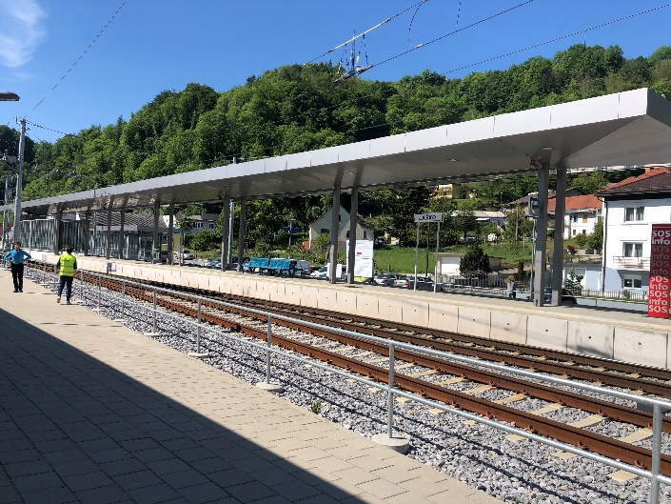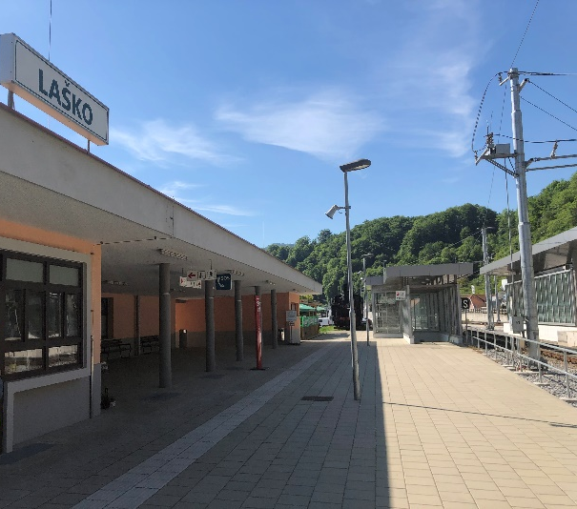
Slika 3 – Postaja Laško

Predvideno stanje
Na železniški postaji Laško zajema naročilo naslednje posege in opremo:
- Dobava in vgradnja dveh (na posamezen peron) PRO-TK omaric z vsemi elementi ter dovodom optike in električnega napajanja vključno s povezavami med omaricami;
- Dobava in vgradnja petih LED tirnih prikazovalnikov, za prikaz prihodov in odhodov na posameznih tirih, vključno s SF/FTP povezavo in napajanjem do posameznega prikazovalnika ter uvezava v sistem krmiljenja prikazovalnikov. Tirne prikazovalnike na otočnem peronu se montira na jeklene stebre nadstrešnice;
- Dobava in vgradnja dveh TFT LCD prikazovalnikov. Eden se montira na steno postajnega objekta ter drugi na vhod podhoda vključno z SF/FTP povezavami in napajanjem do prikazovalnika;
- Gradnjo jeklenega stebra s konzolo vključno s temeljem za pričvrstitev tirnega prikazovalnika;
- Uvezava obstoječega ozvočenja v novi sistem za najavo v centrih vodenja;
- Vsa potrebna kabliranja za izvedbo navedene opreme in po potrebi prilagoditev obstoječe kabelske kanalizacije.

Postaja Celje

Obstoječe stanje
- začetna stacionaža v km 515,649 km in končna v km 517,282
- dolžina postaje je 3134 m
- 2. kategorija postaje glede na nacionalno kategorizacijo postaj
- povprečni letni dnevni promet potnikov na postaji je 6757 potnikov
- postaja ima dva bočna in en otočni peron ter štiri tire namenjene potniškemu prometu
- dostopi na perone so urejeni izvennivojsko preko podhoda, ki je opremljen z dvigalom
- postaja je bila v sklopu zadnje nadgradnje opremljena z ozvočenjem v podhodu in na peronih ter urnim sistemom in SOS stebrički. Dodatno je peron 3 že opremljen s PRO-TK omarico ter optično povezavo in napajanjem do TK prostora
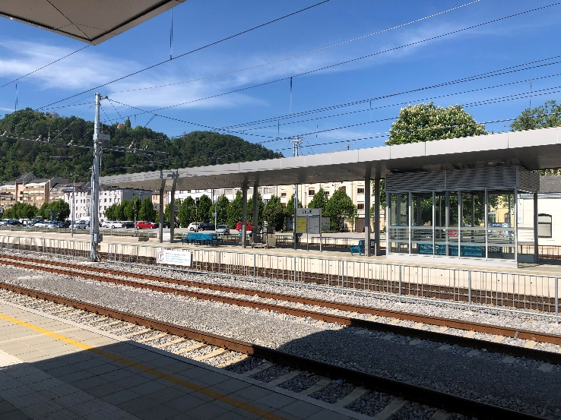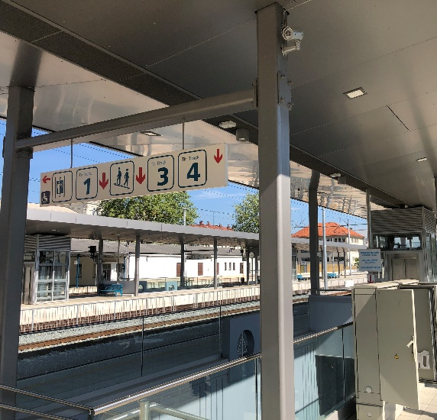
Slika 4 – Postaja Celje

Predvideno stanje
Na železniški postaji Celje zajema naročilo naslednje posege in opremo:
- Dobava in vgradnja dveh (peron 1 in peron 2) PRO-TK omaric z vsemi elementi ter dovodom optike in električnega napajanja vključno s povezavami med omaricami;
- Dobava in vgradnja šestih LED tirnih prikazovalnikov, za prikaz prihodov in odhodov na posameznih tirih, vključno s SF/FTP povezavo in napajanjem do posameznega prikazovalnika ter uvezava v sistem krmiljenja prikazovalnikov.
- Dobava in vgradnja dveh zunanjih TFT LCD prikazovalnikov s prikazom časa prihoda in odhoda vlakov, montiranih na steno postajnega objekta vključno z SF/FTP povezavo in napajanjem do prikazovalnikov;
- Dobava in vgradnja samostoječega zunanjega TFT LCD prikazovalnika s prikazom časa prihoda in odhoda vlakov na tiru 6 vključno s SF/FTP povezavo in napajanjem do prikazovalnikov;
- Uvezava obstoječega ozvočenja v novi sistem za najavo v centrih vodenja;
- Vsa potrebna kabliranja za izvedbo navedene opreme in po potrebi prilagoditev obstoječe kabelske kanalizacije.

Postajališče Štore

Obstoječe stanje
- postajališče Štore se nahaja v km 531,8 km
- povprečni dnevni promet potnikov na postajališču znaša 213 potnikov
- skozi postajališče potekata 2 tira
- po nadgradnji v letu 2020 je postajališče opremljeno z dvema bočnima peronoma, ki sta povezana s podhodom, opremljenim z dvigalom
- postajališče je opremljeno z novim ozvočenjem na peronih in podhodu

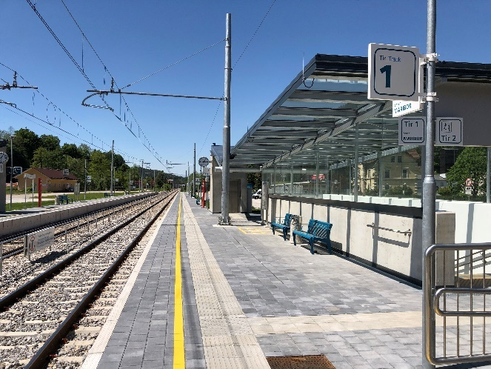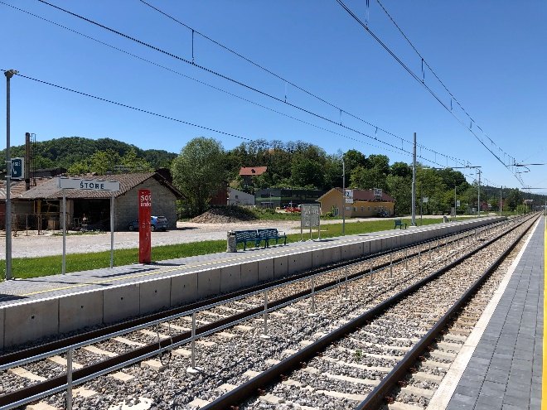
Slika 5 – Postajališče Štore

Predvideno stanje

Na železniški postaji Štore zajema naročilo naslednje posege in opremo:
- Dobava in vgradnja dveh (na posamezen peron) PRO-TK omaric z vsemi elementi ter dovodom optike in električnega napajanja vključno s povezavami med omaricami;
- Dobava in vgradnja dveh LED tirnih prikazovalnikov , montiranih na stene dvigalnih jaškov, za prikaz prihodov in odhodov na posameznih tirih, vključno z SF/FTP povezavo in napajanjem do posameznega prikazovalnika;
- Dobava in vgradnja enega TFT LCD prikazovalnika vključno z SF/FTP povezavami in napajanjem do prikazovalnika. Prikazovalnik se montira nad vhod podhoda;
- Uvezava obstoječega ozvočenja v novi sistem za najavo v centrih vodenja;
- Vsa potrebna kabliranja za izvedbo navedene opreme in po potrebi prilagoditev obstoječe kabelske kanalizacije.

Postaja Šentjur

Obstoječe stanje
- začetna stacionaža v km 537,152 in končna v km 538,129
- dolžina postaje je 997 m
- 3. kategorija postaje glede na nacionalno kategorizacijo postaj
- povprečni letni dnevni promet potnikov na postaji je 1250 potnikov
- postaja ima en otočni peron in dva tira namenjena potniškemu prometu . Peron je trenutno s postajo povezan s potjo, ki poteka preko tirov.
Postaja je v fazi projektiranja nadgradnje, ki predvideva izgradnjo podhoda za izvennivojski dostop na peron, nadgradnjo obstoječih tirov, gradnjo novega perona in nadgradnjo SV in TK naprav ter ozvočenja.

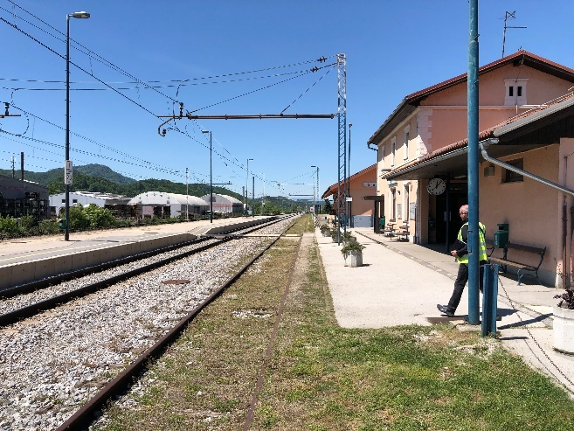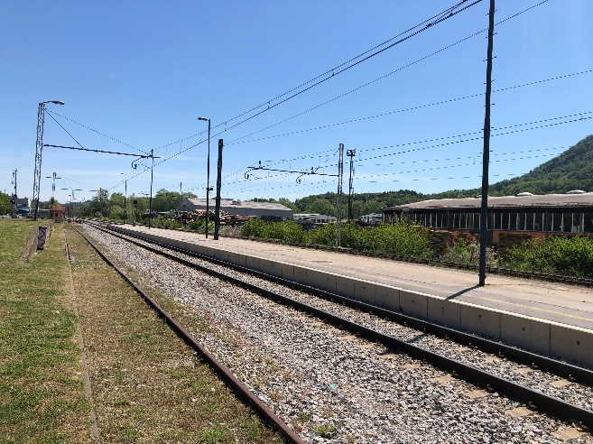
Slika 6 – Postaja Šentjur

Predvideno stanje
Projektna dokumentacija novega stanja bo ponudniku predana ob uvedbi v delo. Kabelska kanalizacija za predvideno opremo tega naročila (do vse predvidene opreme) bo izvedena v okviru nadgradnje železniške postaje Šentjur.

- Dobava in vgradnja enega TFT LCD prikazovalnika vključno z SF/FTP povezavami in napajanjem do prikazovalnika Prikazovalnik se predvidoma montira nad vhod podhoda;
- Dobava in vgradnja ene PRO-TK omarice z vsemi elementi ter dovodom optike in električnega napajanja vključno s povezavami med omaricami;
- Dobava in vgradnja dveh LED tirnih prikazovalnikov montiranih na jeklene stebre nadstrešnice, za prikaz prihodov in odhodov na posameznih tirih, vključno z SF/FTP povezavo in napajanjem do posameznega prikazovalnika;
- Dobavo ter vgradnjo novega ozvočenja ter uvezavo v novi sistem za najavo v centrih vodenja;
- Dobavo in vgradnjo enega SOS stebrička, vključno z vsemi povezavami;
- Dobavo in vgradnjo matične in peronske ure, vključno z vsemi povezavami;
- Vsa potrebna kabliranja za izvedbo navedene opreme.

Postaja Grobelno

Obstoječe stanje
- začetna stacionaža v km 540,320 km in končna v km 541,204
- dolžina postaje 884 metrov
- 3. kategorija postaje glede na nacionalno kategorizacijo postaj
- povprečni letni dnevni promet potnikov na postaji znaša 347 potnikov
- postaja velja za prestopno postajo in ima 3 bočne perone ter 3 tire namenjene potniškemu prometu
- dostop na perone je urejen izvennivojsko preko podhoda

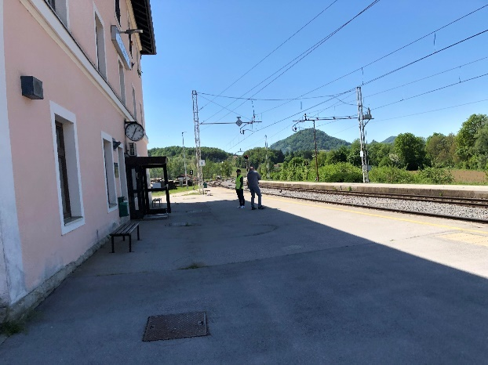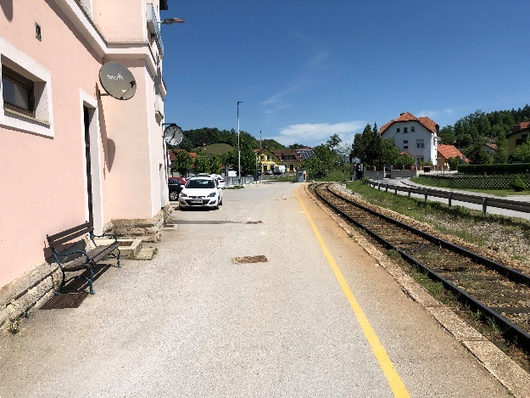
Slika 7 – Postaja Grobelno

Predvideno stanje
Na železniški postaji Grobelno zajema naročilo naslednje posege in opremo:
- Dobava in vgradnja treh PRO-TK (na posamezni peron) omaric z vsemi elementi ter dovodom optike in električnega napajanja vključno s povezavami med omaricami;
- Dobava in vgradnja treh LED tirnih prikazovalnikov za prikaz prihodov in odhodov na posameznih tirih, vključno z SF/FTP povezavo in napajanjem do posameznega prikazovalnika;
- Dobava in vgradnja TFT LCD prikazovalnika vključno z SF/FTP povezavami in napajanjem do prikazovalnika. Prikazovalnik se montira na steno postajnega objekta;
- Demontažo obstoječega ozvočenja in dobavo ter vgradnjo novega ozvočenja, ki predvideva novi IP ojačevalnik in uvezavo novega ozvočenja v novi sistem za najavo v centrih vodenja;
- Dobavo in vgradnjo SOS stebrička, vključno z vsemi povezavami;
- Vsa potrebna kabliranja za izvedbo navedene opreme in po potrebi prilagoditev obstoječe kabelske kanalizacije.

Postaja Ponikva

Obstoječe stanje
- začetna stacionaža v km 545,342 km in končno v km 546,270
- dolžina postaje 930 m
- 3. kategorija glede na nacionalno kategorizacijo postaj
- povprečni letni dnevni promet potnikov na postaji znaša 313 potnikov
- postaja ima dva bočna perona in dva tira namenjena potniškemu prometu potniška tira. Perona sta povezana s potjo, ki poteka preko tirov.
Postaja je v fazi projektiranja nadgradnje, ki predvideva izgradnjo podhoda za izvennivojski dostop na peron, gradnjo novega perona in nadgradnjo SV in TK naprav ter ozvočenja.

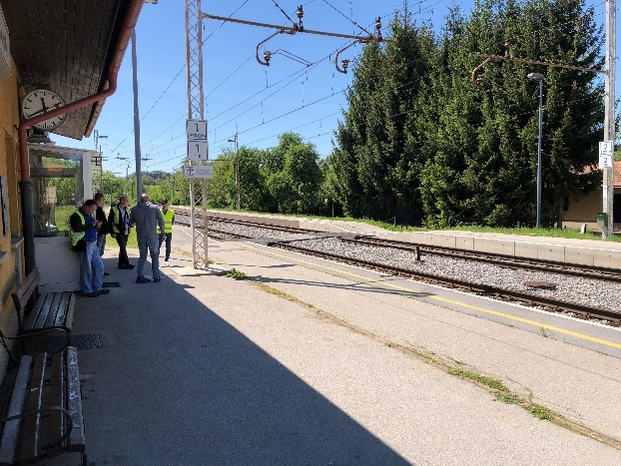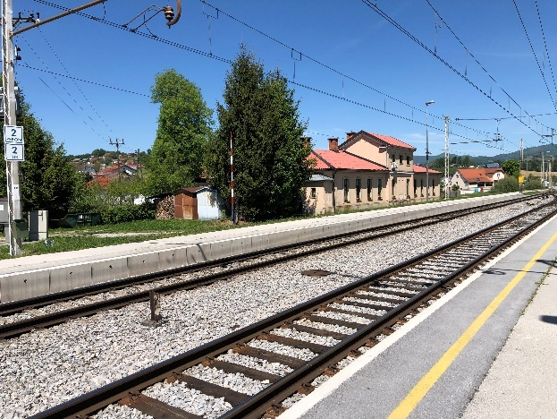
Slika 8 – Postaja Ponika

Predvideno stanje
Projektna dokumentacija novega stanja bo ponudniku predana ob uvedbi v delo. Kabelska kanalizacija za predvideno opremo tega naročila bo izvedena v sklopu nadgradnje železniške postaje Ponikva.

- Dobava in vgradnja enega TFT LCD prikazovalnika vključno z SF/FTP povezavami in napajanjem do prikazovalnika;
- Dobava in vgradnja dveh PRO-TK omaric z vsemi elementi ter dovodom optike in električnega napajanja vključno s povezavami med omaricami;
- Dobava in vgradnja dveh LED tirnih prikazovalnikov, za prikaz prihodov in odhodov na posameznih tirih, vključno z SF/FTP povezavo in napajanjem do posameznega prikazovalnika;
- Demontažo obstoječega ozvočenja in dobavo ter vgradnjo novega ozvočenja, ki predvideva novi IP ojačevalnik in uvezavo novega ozvočenja v novi sistem za najavo v centrih vodenja;
- Dobavo in vgradnjo dveh SOS stebričkov, vključno z vsemi povezavami;
- Vsa potrebna kabliranja za izvedbo navedene opreme.

Postajališče Ostrožno

Obstoječe stanje
- nahaja se v km 550
- povprečni dnevni promet potnikov na postajališču je 104 potnikov
- postajališče ima 2 bočna perona in dva tira namenjena potniškemu prometu , ki sta povezana s potjo preko tirov, ki potega ob nivojskem prehodu ceste preko tirov

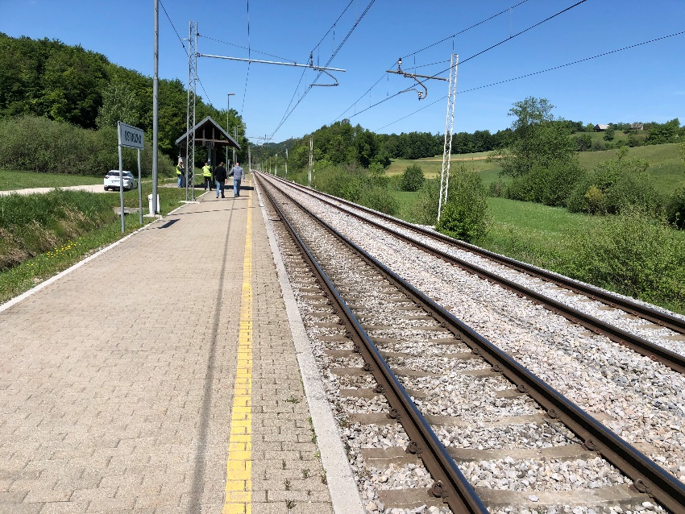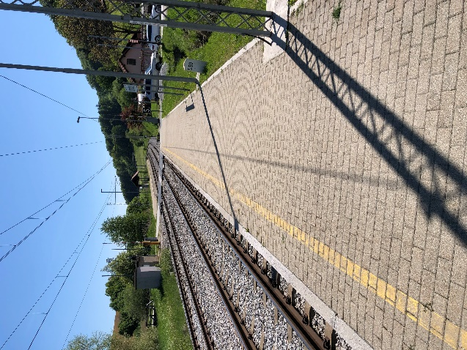
Slika 9 – Postajališče Ostrožno

Predvideno stanje
Na železniškem postajališču Ostrožno zajema naročilo naslednje posege in opremo:
- Dobava in vgradnja dveh PRO-TK (na posamezni peron) omaric z vsemi elementi ter dovodom optike in električnega napajanja vključno s povezavami med omaricami;
- Dobava in vgradnja dveh LED tirnih prikazovalnikov, montiranih na konstrukcijo zavetišča, za prikaz prihodov in odhodov na posameznih tirih, vključno z SF/FTP povezavo in napajanjem do posameznega prikazovalnika;
- Dobavo in vgradnjo novega ozvočenja, ki predvideva novi IP ojačevalnik in uvezavo novega ozvočenja v novi sistem za najavo v centrih vodenja;
- Dobavo in vgradnjo dveh SOS stebričkov, vključno z vsemi povezavami;
- Vsa potrebna kabliranja za izvedbo navedene opreme in po potrebi prilagoditev obstoječe kabelske kanalizacije.

Postaja Dolga Gora

Obstoječe stanje

- začetna stacionaža v km 552,097 in končno v km 553,286
- dolžina postaje je 1189
- 3. kategorija glede na nacionalno kategorizacijo postaj
- povprečni letni dnevni promet potnikov na postaji je 237 potnikov
- postaja ima 2 bočna perona in dva tira namenjena potniškemu prometu
- perona sta povezana z podhodom, ki je opremljen tudi z dvigalom
- postaja je bilo v času nadgradnje opremljeno z novim ozvočenjem

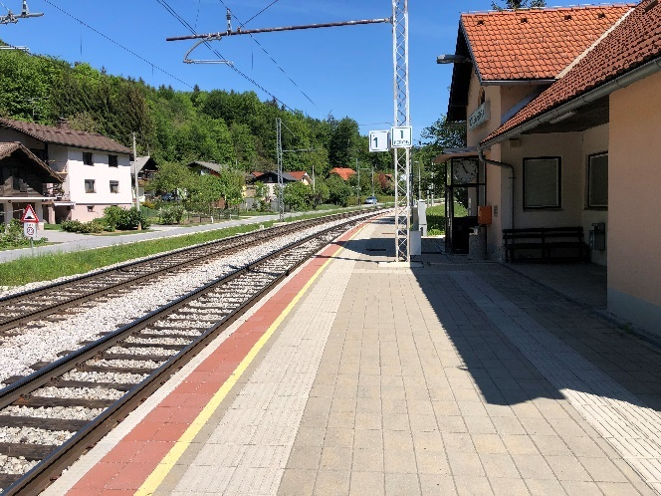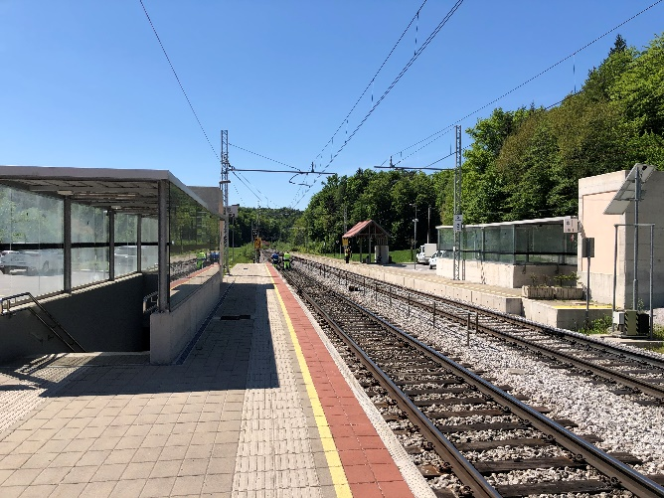

Predvideno stanje
Na železniškem postajališču Dolga Gora zajema naročilo naslednje posege in opremo:
- Dobava in vgradnja dveh PRO-TK (na posamezni peron) omaric z vsemi elementi ter dovodom optike in električnega napajanja vključno s povezavami med omaricami;
- Dobava in vgradnja enega TFT LCD prikazovalnika vključno z SF/FTP povezavami in napajanjem do prikazovalnika. Prikazovalnik se montira na steno postajnega objekta;
- Dobava in vgradnja dveh LED tirnih prikazovalnikovza prikaz prihodov in odhodov na posameznih tirih, vključno z SF/FTP povezavo in napajanjem do posameznega prikazovalnika;
- Gradnjo enega jeklenega stebra s konzolo vključno s temeljem za pričvrstitev tirnih prikazovalnikov;
- Uvezava ozvočenja v novi sistem za najavo v centrih vodenja;
- Dobavo in vgradnjo dveh SOS stebričkov, vključno z vsemi povezavami;
- Vsa potrebna kabliranja za izvedbo navedene opreme in po potrebi prilagoditev obstoječe kabelske kanalizacije.

Postaja Poljčane

Obstoječe stanje
- začetna stacionaža v km 560,498 km in končna v km 561,968 km
- dolžina postaje 1471 metrov
- 3. kategorija glede na nacionalno kategorizacijo postaj
- povprečni letni dnevni promet potnikov na postaji je 1301 potnikov.
- postaja ima en bočni in en otočni peron, ki sta povezana z podhodom, ki je opremljen tudi z dvigalom
- postaja ima novo ozvočenje na peronih

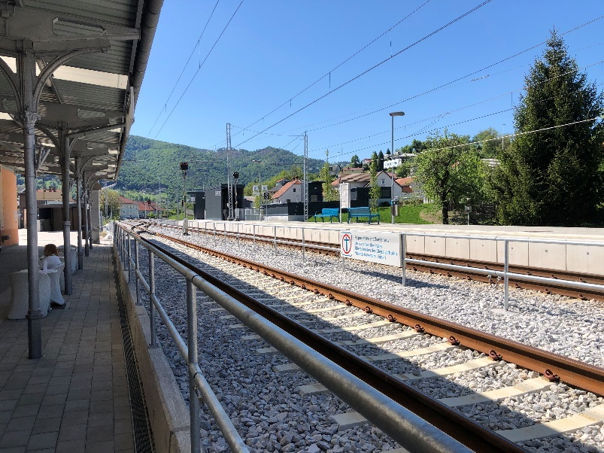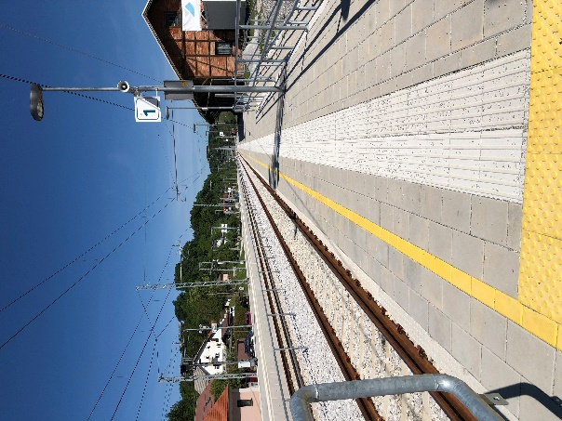

Predvideno stanje
Na železniškem postajališču Dolga Gora zajema naročilo naslednje posege in opremo:
- Dobava in vgradnja treh PRO-TK (na posamezni peron) omaric z vsemi elementi ter dovodom optike in električnega napajanja vključno s povezavami med omaricami;
- Dobava in vgradnja TFT LCD prikazovalnika vključno z SF/FTP povezavami in napajanjem do prikazovalnika. Prikazovalnik se montira na steno postajnega objekta;
- Dobava in vgradnja petih (1x tir 1, 2x tir 2, 2x tir 3) LED tirnih prikazovalnikov, montiranih na jeklene stebre, za prikaz prihodov in odhodov na posameznih tirih, vključno z SF/FTP povezavo in napajanjem do posameznega prikazovalnika;
- Gradnjo petih jeklenih stebrov s konzolo vključno s temeljem za pričvrstitev tirnih prikazovalnikov;
- Dobava in vgradnja treh novih zvočnikov (troblja) in vgradnja na postajni objekt;
- Uvezava ozvočenja v novi sistem za najavo v centrih vodenja;
- Dobavo in vgradnjo dveh SOS stebričkov, vključno z vsemi povezavami;
- Vsa potrebna kabliranja za izvedbo navedene opreme in po potrebi prilagoditev obstoječe kabelske kanalizacije.

Postaja Slovenska Bistrica

Obstoječe stanje
- začetna stacionaža v km 568,339 in končna v km 569,334
- dolžina postaje je 995 metrov
- 3. kategorija glede na nacionalno kategorizacijo postaj
- povprečni letni dnevni promet potnikov na postaji je 389 potnikov
- na postaji je en otočni peron in dva tira namenjena potniškemu prometu
- peron in postaja ter parkirišče ob postaji so povezani z podhodom, ki je opremljen tudi z dvigalom
- postaja je opremljena z ozvočenjem v podhodu in na peronih ter peronskimi urami

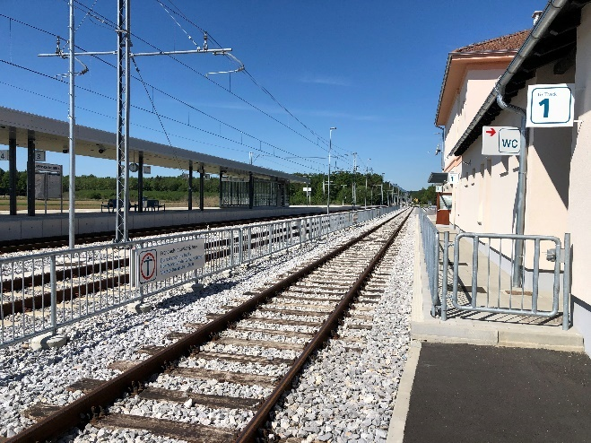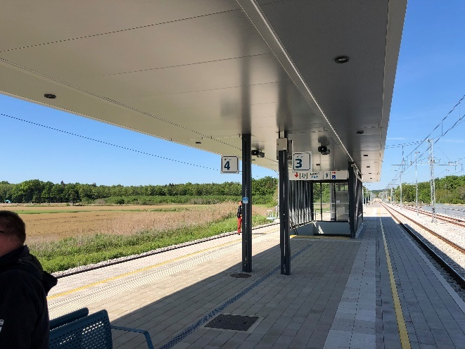
Slika 10 – Postaja Slovenska Bistrica

Predvideno stanje
Na železniški postaji Slovenska Bistrica zajema naročilo naslednje posege in opremo:
- Dobava in vgradnja ene PRO-TK omarice z vsemi elementi ter dovodom optike in električnega napajanja vključno s povezavami med omaricami;
- Dobava in vgradnja TFT LCD prikazovalnika vključno z SF/FTP povezavami in napajanjem do prikazovalnika. Prikazovalnik se montira na vhodu v podhod pri postajnem poslopju;
- Dobava in vgradnja dveh LED tirnih prikazovalnikov, montiranih na jeklene stebre konstrukcije nadstrešnice, za prikaz prihodov in odhodov na posameznih tirih, vključno z SF/FTP povezavo in napajanjem do posameznega prikazovalnika;
- Uvezava ozvočenja v novi sistem za najavo v centrih vodenja;
- Dobavo in vgradnjo SOS stebrička, vključno z vsemi povezavami;
- Vsa potrebna kabliranja za izvedbo navedene opreme in po potrebi prilagoditev obstoječe kabelske kanalizacije.

Postaja Pragersko

Obstoječe stanje
- začetna stacionaža v km 574,853 in končna v km 576,290 km proge
- dolžina postaje je 1437 m
- 2. kategorija glede na nacionalno kategorizacijo postaj
- povprečni letni dnevni promet potnikov na postaji je 954 potnikov
Postaja je pred fazo izvedbe gradbenih del za nadgradnjo postaje vključno z gradnjo novega podhoda. Vsa potrebna kabelska kanalizacija bo izvedena v sklopu nadgradnje postaje. Ponudnik vse ukrepe in postavitve prevzame iz že izdelane projektne dokumentacije IZN.

Predvideno stanje
Na železniški postaji Pragersko zajema naročilo naslednje posege in opremo:
- Dobava in vgradnja treh PRO-TK (na posamezni peron) omaric z vsemi elementi ter dovodom optike in električnega napajanja vključno s povezavami med omaricami;
- Dobava in vgradnja dveh LCD prikazovalnikov (prikaz prihodov in odhodov) vključno z SF/FTP povezavami in napajanjem do prikazovalnika. Prikazovalnika se montira na steno postajnega objekta;
- Dobava in vgradnja šestih LED tirnih prikazovalnikov, montiranih na jeklene stebre konstrukcije nadstrešnice, za prikaz prihodov in odhodov na posameznih tirih, vključno z SF/FTP povezavo in napajanjem do posameznega prikazovalnika;
- Dobavo in vgradnjo novega ozvočenja, ki predvideva novi IP ojačevalnik in uvezavo ozvočenja v novi sistem za najavo v centrih vodenja;
- Dobavo in vgradnjo treh SOS stebričkov, vključno z vsemi povezavami;
- Dobava in vgradnja matične ure in dveh peronskih ur;
- Vsa potrebna kabliranja za izvedbo navedene opreme in po potrebi prilagoditev obstoječe kabelske kanalizacije.

Postaja Rače

Obstoječe stanje
- začetna stacionaža v km 581,553 km in končna v km 582,410
- dolžina postaje 877 metrov
- 3. kategorija glede na nacionalno kategorizacijo postaj
- povprečni letni dnevni promet potnikov na postaji je 610 potnikov
- postaja ima dva bočna perona in dva tira namenjena potniškemu prometu
- perona sta povezana s potjo, ki poteka preko tirov
Postaja je v fazi projektiranja nadgradnje, ki predvideva izgradnjo podhoda za izvennivojski dostop na peron, nadgradnjo obstoječih tirov, gradnjo novega perona in nadgradnjo SV in TK naprav ter ozvočenja.

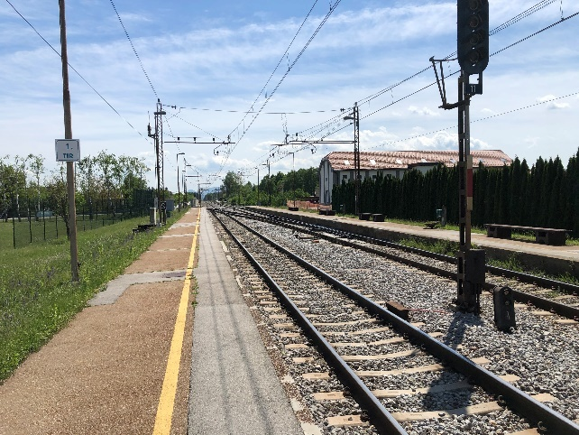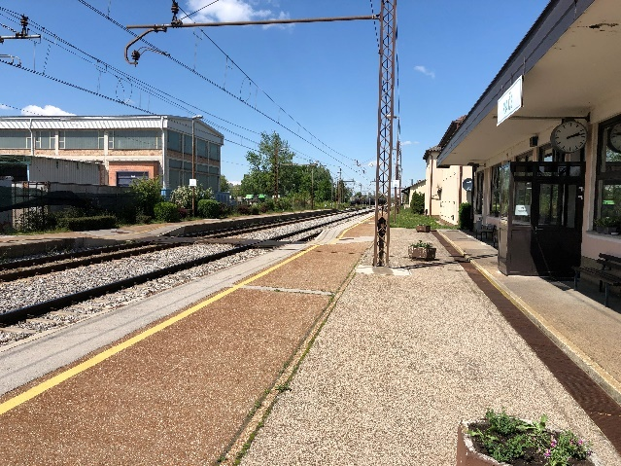
Slika 11 – Postaja Rače

Predvideno stanje

Projektna dokumentacija novega stanja bo ponudniku predana ob uvedbi v delo. Kabelska kanalizacija za predvideno opremo tega naročila bo izvedena v sklopu nadgradnje železniške postaje Rače.

- Dobava in vgradnja enega TFT LCD prikazovalnika vključno z SF/FTP povezavami in napajanjem do prikazovalnika. Prikazovalnik se montira na steno postajnega objekta;
- Dobava in vgradnja dveh PRO-TK omaric z vsemi elementi ter dovodom optike in električnega napajanja vključno s povezavami med omaricami;
- Dobava in vgradnja dveh LED tirnih prikazovalnikov montiranih na jeklene stebre nadstrešnice, za prikaz prihodov in odhodov na posameznih tirih, vključno z SF/FTP povezavo in napajanjem do posameznega prikazovalnika;
- Demontažo obstoječega ozvočenja in dobavo ter vgradnjo novega ozvočenja, ki predvideva novi IP ojačevalnik in uvezavo novega ozvočenja v novi sistem za najavo v centrih vodenja;
- Dobavo in vgradnjo dveh SOS stebričkov, vključno z vsemi povezavami;
- Vsa potrebna kabliranja za izvedbo navedene opreme.

Postajališče Orehova vas

Obstoječe stanje
- nahaja se v km 583,8 km
- povprečni dnevni promet potnikov na postajališču je 222 potnikov
- ima 2 bočna perona, ki sta povezana s podhodom, ki ni opremljen z opremo ali dvigalom za gibalno ovirane osebe ali kolesarje
- postajališče je opremljeno s starim ozvočenjem

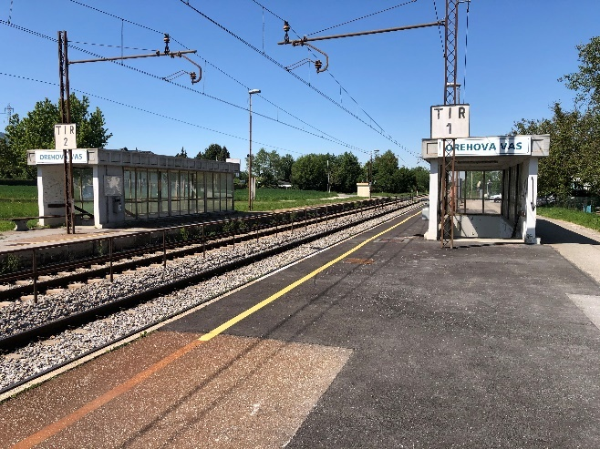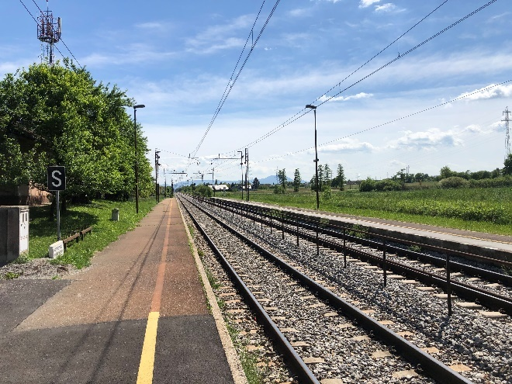
Slika 12 – Postajališče Orehova vas

Predvideno stanje
Na železniškem postajališču Orehova vas zajema naročilo naslednje posege in opremo:
- Dobava in vgradnja dveh PRO-TK (na posamezni peron) omaric z vsemi elementi ter dovodom optike in električnega napajanja vključno s povezavami med omaricami;
- Dobava in vgradnja dveh LED tirnih prikazovalnikov, montiranih na stene vhoda v podhod, za prikaz prihodov in odhodov na posameznih tirih, vključno z SF/FTP povezavo in napajanjem do posameznega prikazovalnika;
- Dobavo in vgradnjo novega ozvočenja, ki predvideva novi IP ojačevalnik in uvezavo ozvočenja v novi sistem za najavo v centrih vodenja;
- Dobavo in vgradnjo SOS stebrička, vključno z vsemi povezavami;
- Vsa potrebna kabliranja za izvedbo navedene opreme in po potrebi prilagoditev obstoječe kabelske kanalizacije.

Postaja Hoče

Obstoječe stanje
- začetna stacionaža v km 586,461 in končna v km 587,401
- dolžina postaje je 940 m
- 4. kategorija postaje glede na nacionalno kategorizacijo
- povprečni letni dnevni promet potnikov na postaji je 134
- ima en bočni in en otočni peron
- perona sta povezana s potjo, ki poteka preko tirov
- postaja je opremljena s starejšim ozvočenjem.
Postaja je v fazi projektiranja nadgradnje, ki predvideva izgradnjo podhoda za izvennivojski dostop na peron, nadgradnjo obstoječih tirov, gradnjo novega perona in nadgradnjo SV in TK naprav ter ozvočenja.

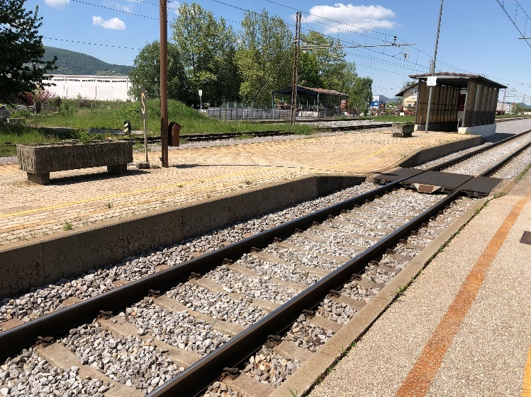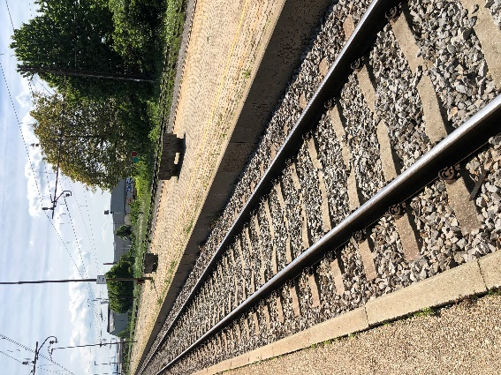
Slika 13 – Postaja Hoče

Predvideno stanje
Projektna dokumentacija novega stanja bo ponudniku predana ob uvedbi v delo. Kabelska kanalizacija za predvideno opremo tega naročila bo izvedena v sklopu nadgradnje železniške postaje Hoče.

- Dobava in vgradnja enega TFT LCD prikazovalnika vključno z SF/FTP povezavami in napajanjem do prikazovalnika. Prikazovalnik se montira na steno postajnega objekta;
- Dobava in vgradnja dveh PRO-TK omaric z vsemi elementi ter dovodom optike in električnega napajanja vključno s povezavami med omaricami;
- Dobava in vgradnja dveh LED tirnih prikazovalnikov montiranih na jeklene stebre nadstrešnice, za prikaz prihodov in odhodov na posameznih tirih, vključno z SF/FTP povezavo in napajanjem do posameznega prikazovalnika;
- Demontažo obstoječega ozvočenja in dobavo ter vgradnjo novega ozvočenja, ki predvideva novi IP ojačevalnik in uvezavo novega ozvočenja v novi sistem za najavo v centrih vodenja;
- Dobavo in vgradnjo SOS stebrička, vključno z vsemi povezavami;
- Vsa potrebna kabliranja za izvedbo navedene opreme.

Postajališče Maribor Tezno

Obstoječe stanje
- začetna stacionaža v km 589,466 km in končna v km 591,259 km
- povprečni letni dnevni promet potnikov na postaji znaša 274 potnikov
- ima dva bočna perona in dva tira namenjena potniškemu prometu
- perona sta izvennivojsko povezana preko podvoza
- postaja je opremljena s strarejšim ozvočenjem

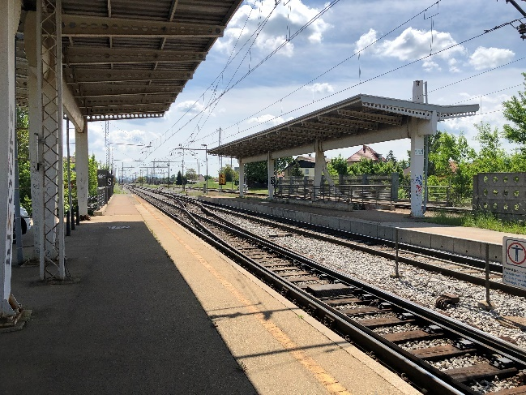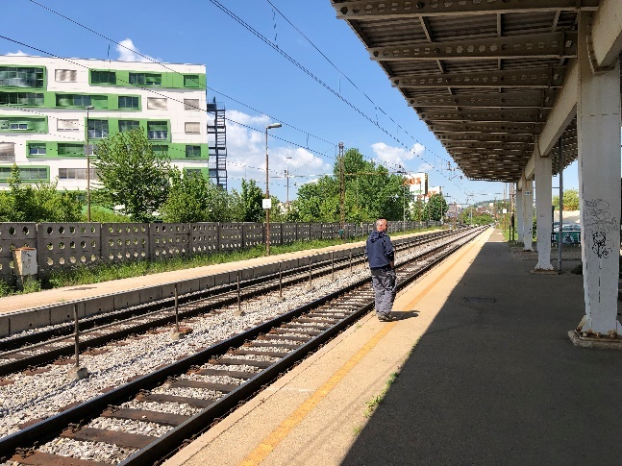Slika 14 – Postajališče Maribor Tezno

Predvideno stanje
Na železniškem postajališču Maribor Tezno zajema naročilo naslednje posege in opremo:
- Dobava in vgradnja dveh PRO-TK (na posamezni peron) omaric z vsemi elementi ter dovodom optike in električnega napajanja vključno s povezavami med omaricami;
- Dobava in vgradnja dveh LED tirnih prikazovalnikov, montiranih na stebre nadstrešnic, za prikaz prihodov in odhodov na posameznih tirih, vključno z SF/FTP povezavo in napajanjem do posameznega prikazovalnika;
- Dobavo in vgradnjo novega ozvočenja, ki predvideva novi IP ojačevalnik in uvezavo ozvočenja v novi sistem za najavo v centrih vodenja;
- Dobavo in vgradnjo SOS stebrička, vključno z vsemi povezavami;
- Dobavo in vgradnjo peronske ure;
- Vsa potrebna kabliranja za izvedbo navedene opreme in po potrebi prilagoditev obstoječe kabelske kanalizacije.

Postaja Maribor

Obstoječe stanje
- začetna stacionaža v km 593,538 in končna v km 594,725
- dolžina postaje je 1188 m
- 2. kategorija glede na nacionalno kategorizacijo postaj
- povprečni letni dnevni promet potnikov na postaji je 5149
- ima dva otočna in en bočni peron ter 5 tirov namenjenih potniškemu prometu
- perona in postaja ter parkirišče ob postaji so povezani z podhodom, ki je opremljen tudi z dvigalom
- postaja je v zaključni fazi celovite nadgradnje, v sklopu katere je bilo vgrajeno novo ozvočenje in SOS stebrički. Tirni prikazovalniki in TFT LCD prikazovalniki so obstoječi

Predvideno stanje
Na železniški postaji MB zajema naročilo naslednje posege in opremo:
- Dobava in vgradnja dveh PRO-TK (peron 1 in peron 3) omaric z vsemi elementi ter dovodom optike in električnega napajanja vključno s povezavami med omaricami;
- Dobava in vgradnja dveh TFT LCD prikazovalnikov vključno z SF/FTP povezavami in napajanjem do prikazovalnika. Prikazovalnik se montira na steno ob vhodu v novi del podhoda;
- Uvezava obstoječih TFT LCD prikazovalnikov v novi sistem;
- Dobava in vgradnja desetih LED tirnih prikazovalnikov, montiranih na stebre nadstrešnic, za prikaz prihodov in odhodov na posameznih tirih, vključno z SF/FTP povezavo in napajanjem do posameznega prikazovalnika;
- Uvezava ozvočenja v novi sistem za najavo v centrih vodenja;
- Vsa potrebna kabliranja za izvedbo navedene opreme in po potrebi prilagoditev obstoječe kabelske kanalizacije.

Postaja Pesnica

Obstoječe stanje
- začetna stacionaža v km 599,867 km in končna v km 600,904
- dolžina postaje je 1037 m
- 4. kategorija glede na nacionalno kategorizacijo postaj
- povprečni letni dnevni promet potnikov na postaji je 25 potnikov
- postaja ima dva bočna perona in dva tira namenjena potniškemu prometu
- perona sta povezana s podhodom, ki je opremljen z dvigalom
- perona in podhod so na novo opremljeni z ozvočenjem
- zagotovljena je kabelska kanalizacija od postajnega objekta do pohoda

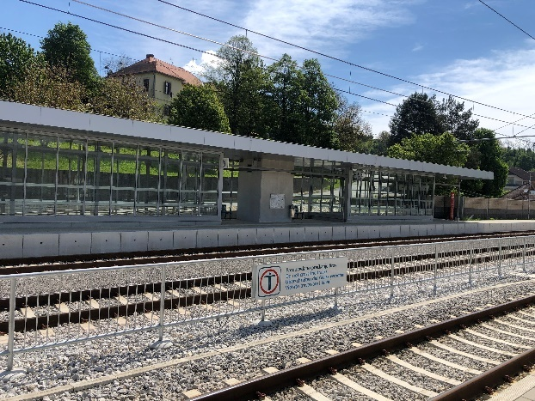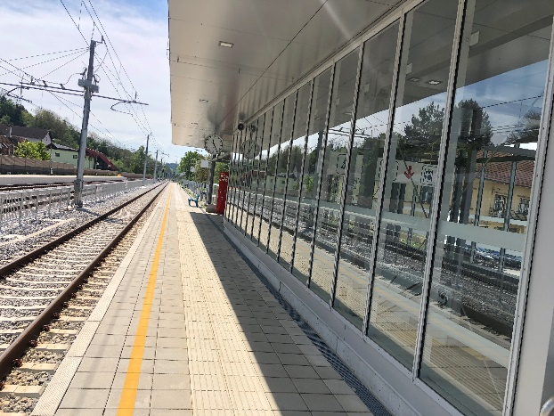
Slika 15 – Postaja Pesnica

Predvideno stanje

Na železniški postaji Pesnica zajema naročilo naslednje posege in opremo:
- Dobava in vgradnja dveh PRO-TK (na posamezni peron) omaric z vsemi elementi ter dovodom optike in električnega napajanja vključno s povezavami med omaricami;
- Dobava in vgradnja enega TFT LCD prikazovalnika vključno z SF/FTP povezavami in napajanjem do prikazovalnika;
- Dobava in vgradnja dveh LED tirnih prikazovalnikov, montiranih na stebre nadstrešnic, za prikaz prihodov in odhodov na posameznih tirih, vključno z SF/FTP povezavo in napajanjem do posameznega prikazovalnika;
- Uvezava ozvočenja v novi sistem za najavo v centrih vodenja;
- Vsa potrebna kabliranja za izvedbo navedene opreme in po potrebi prilagoditev obstoječe kabelske kanalizacije.

Postajališče Cirknica

Obstoječe stanje
- nahaja se v km 604,1
- povprečni letni dnevni promet potnikov znaša 4 potnike
- postajališče je še v izdelavi
- pripravljena je nova kabelska kanalizacija za opremo zadevnega javnega naročila

Predvideno stanje
Na železniškem postajališču Cirknica zajema naročilo naslednje posege in opremo:
- Dobava in vgradnja ene PRO-TK (na posamezni peron) omarice z vsemi elementi ter dovodom optike in električnega napajanja vključno s povezavami med omaricami;
- Dobava in vgradnja LED tirnega prikazovalnika, montiranih na konstrukcijo zavetišča, za prikaz prihodov in odhodov na posameznih tirih, vključno z SF/FTP povezavo in napajanjem do posameznega prikazovalnika;
- Dobavo in vgradnjo novega ozvočenja, ki predvideva novi IP ojačevalnik in uvezavo ozvočenja v novi sistem za najavo v centrih vodenja;
- Dobavo in vgradnjo SOS stebrička, vključno z vsemi povezavami;
- Dobavo in vgradnjo peronske ure;
- Vsa potrebna kabliranja za izvedbo navedene opreme in po potrebi prilagoditev obstoječe kabelske kanalizacije.

Postaja Šentilj

Obstoječe stanje
- začetna stacionaža v km 607,818 km in končna v km 608,786
- dolžina postaje je 968 m
- 4. kategorija glede na nacionalno kategorizacijo postaj
- povprečni letni dnevni promet potnikov na postaji je 147 potnikov
- ima dva bočna perona in dva tira namenjena potniškemu prometu
- perona sta povezana s podhodom, ki je opremljen z dvigalom
- perona in podhod so opremljeni z ozvočenjem in peronskimi urami
- zagotovljena je kabelska kanalizacija od objekta do podhoda

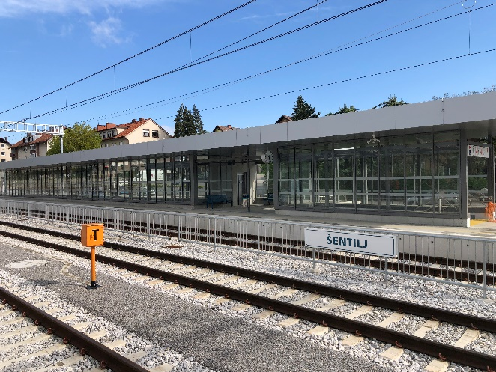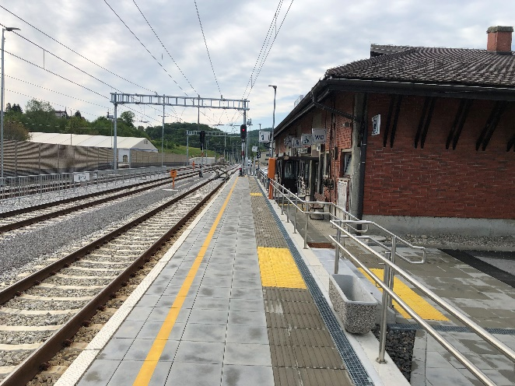Slika 16 – Postaja Šentilj

Predvideno stanje

Na železniški postaji Šentilj zajema naročilo naslednje posege in opremo:
- Dobava in vgradnja dveh PRO-TK (na posamezni peron) omaric z vsemi elementi ter dovodom optike in električnega napajanja vključno s povezavami med omaricami;
- Dobava in vgradnja enega TFT LCD prikazovalnika vključno z SF/FTP povezavami in napajanjem do prikazovalnika;
- Dobava in vgradnja dveh LED tirnih prikazovalnikov, montiranih na stebre nadstrešnic, za prikaz prihodov in odhodov na posameznih tirih, vključno z SF/FTP povezavo in napajanjem do posameznega prikazovalnika;
- Uvezava ozvočenja v novi sistem za najavo v centrih vodenja;
- Vsa potrebna kabliranja za izvedbo navedene opreme in po potrebi prilagoditev obstoječe kabelske kanalizacije.

Postaja Zidani Most

- začetna stacionaža v km 500,915 km in končna v km 502,863
- dolžina postaje je 1948 m
- 2. kategorija glede na nacionalno kategorizacijo postaj
- povprečni letni dnevni promet potnikov na postaji je 377 potnikov
- ima en otočni in en bočni peron ter tri tire namenjene potniškemu prometu
- perona sta povezana s podhodom, ki ni opremljen z dvigalom
- perona in podhod so opremljeni s starejšim ozvočenjem

Predvideno stanje
Na železniški postaji Zidani Most zajema naročilo naslednje posege in opremo:
- Dobava in vgradnja dveh PRO-TK (na posamezni peron) omaric z vsemi elementi ter dovodom optike in električnega napajanja vključno s povezavami med omaricami;
- Dobava in vgradnja štirih TFT LCD prikazovalnikov vključno z SF/FTP povezavami in napajanjem do prikazovalnika. Prikazovalnike se montira na konstrukcijo nadstrešnic;
- Dobava in vgradnja šestih LED tirnih prikazovalnikov, montiranih na stebre nadstrešnic, za prikaz prihodov in odhodov na posameznih tirih, vključno z SF/FTP povezavo in napajanjem do posameznega prikazovalnika;
- Dobavo in vgradnjo novega ozvočenja, ki predvideva novi IP ojačevalnik in uvezavo ozvočenja v novi sistem za najavo v centrih vodenja;
- Dobavo in vgradnjo dveh SOS stebričkov, vključno z vsemi povezavami;
- Vsa potrebna kabliranja za izvedbo navedene opreme in po potrebi prilagoditev obstoječe kabelske kanalizacije.

Postaja Hrastnik

Obstoječe stanje
- začetna stacionaža v km 508,754 in končna v km 510,155 km
- dolžina postaje je 1401 m
- 3. kategorija glede na nacionalno kategorizacijo postaj
- povprečni letni dnevni promet potnikov na postaji znaša 377 potnikov
- ima dva bočna perona
- perona sta povezana s potjo, ki poteka preko tirov
- postaja je opremljena s starejšim ozvočenjem
Postaja je v fazi projektiranja nadgradnje, ki predvideva izgradnjo nadhoda za izvennivojski dostop na peron, nadgradnjo obstoječih tirov, gradnjo novega perona in nadgradnjo SV in TK naprav ter ozvočenja.

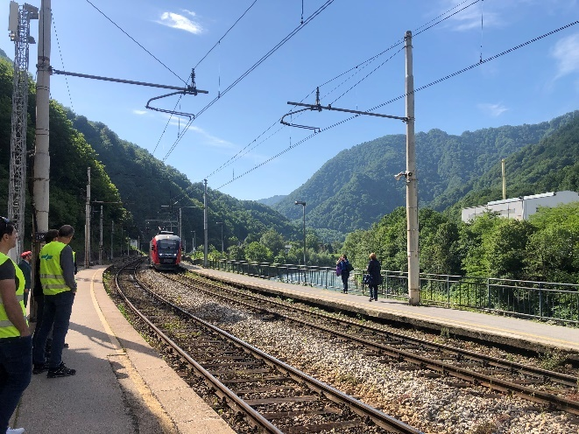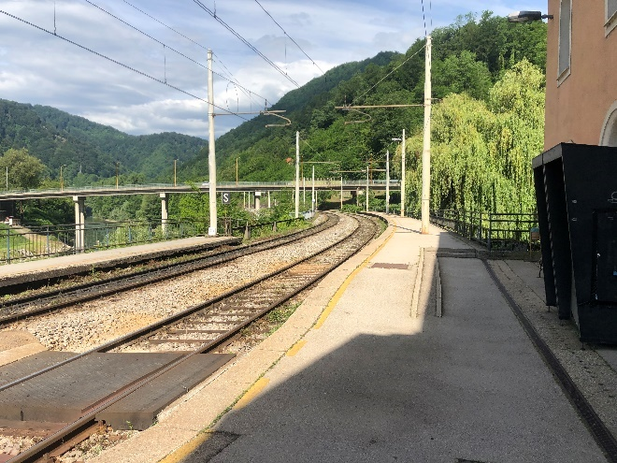
Slika 17 – Postaja Hrastnik

Predvideno stanje
Projektna dokumentacija novega stanja bo ponudniku predana ob uvedbi v delo. Kabelska kanalizacija za predvideno opremo tega naročila bo izvedena v sklopu nadgradnje železniške postaje Hrastnik.

- Dobava in vgradnja enega TFT LCD prikazovalnika vključno z SF/FTP povezavami in napajanjem do prikazovalnika. Prikazovalnik se montira na steno postajnega objekta;
- Dobava in vgradnja dveh PRO-TK omaric z vsemi elementi ter dovodom optike in električnega napajanja vključno s povezavami med omaricami;
- Dobava in vgradnja dveh LED tirnih prikazovalnikov montiranih na jeklene stebre nadstrešnice, za prikaz prihodov in odhodov na posameznih tirih, vključno z SF/FTP povezavo in napajanjem do posameznega prikazovalnika;
- Demontažo obstoječega ozvočenja in dobavo ter vgradnjo novega ozvočenja, ki predvideva novi IP ojačevalnik in uvezavo novega ozvočenja v novi sistem za najavo v centrih vodenja;
- Dobavo in vgradnjo SOS stebrička, vključno z vsemi povezavami;
- Vsa potrebna kabliranja za izvedbo navedene opreme.

Postaja Trbovlje

Obstoječe stanje
- dolžina postaje je 2285 m
- začetna stacionaža v km 512,977 in končna v km 515,261
- 2. kategorija glede na nacionalno kategorizacijo postaj
- povprečni letni dnevni promet potnikov na postaji je 1708 potnikov
- ima en otočni peron in dva tira namenjena potniškemu prometu
- peron je s postajo povezan s potjo, ki poteka preko tirov
Postaja je v fazi projektiranja nadgradnje, ki predvideva izgradnjo nadhoda za izvennivojski dostop na peron, nadgradnjo obstoječih tirov, gradnjo novega perona in nadgradnjo SV in TK naprav ter ozvočenja.

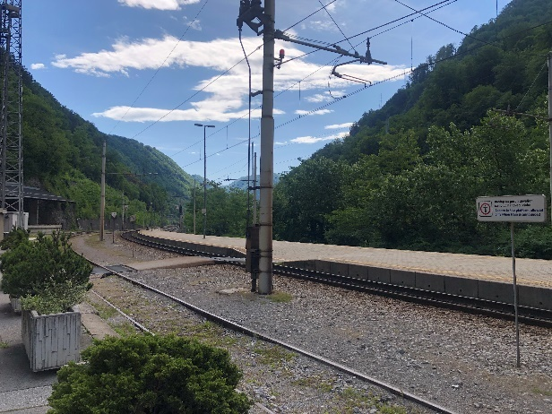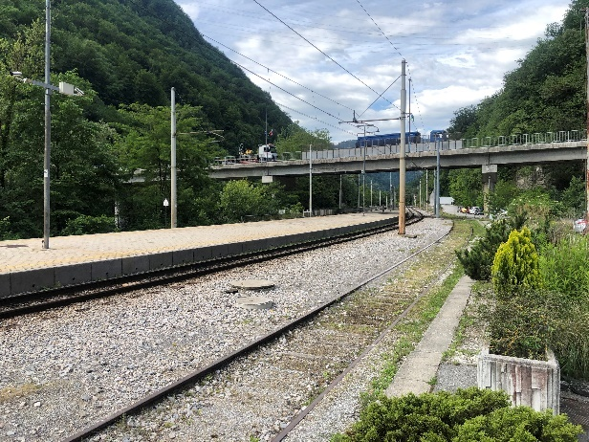
Slika 18 – Postaja Trbovlje

Predvideno stanje
Projektna dokumentacija novega stanja bo ponudniku predana ob uvedbi v delo. Kabelska kanalizacija za predvideno opremo tega naročila bo izvedena v sklopu nadgradnje železniške postaje Trbovlje.

- Dobava in vgradnja enega TFT LCD prikazovalnika vključno z SF/FTP povezavami in napajanjem do prikazovalnika. Prikazovalnik se montira na konstrukcijo nadstrešnice;
- Dobava in vgradnja PRO-TK omarice z vsemi elementi ter dovodom optike in električnega napajanja vključno s povezavami med omaricami;
- Dobava in vgradnja dveh LED tirnih prikazovalnikov montiranih na jeklene stebre nadstrešnice, za prikaz prihodov in odhodov na posameznih tirih, vključno z SF/FTP povezavo in napajanjem do posameznega prikazovalnika;
- Demontažo obstoječega ozvočenja in dobavo ter vgradnjo novega ozvočenja, ki predvideva novi IP ojačevalnik in uvezavo novega ozvočenja v novi sistem za najavo v centrih vodenja;
- Dobavo in vgradnjo SOS stebrička, vključno z vsemi povezavami;
- Vsa potrebna kabliranja za izvedbo navedene opreme.

Postaja Zagorje

Obstoječe stanje
- začetna stacionaža v km 518,602 in končna v km 519,487 km
- dolžina postaje je 885 m
- 2. kategorija glede na nacionalno kategorizacijo postaj
- povprečni letni dnevni promet potnikov na postaji znaša 1756 potnikov
- ima en bočni in en otočni peron ter tri tire namenjene potniškemu prometu
- perona sta povezana s potjo, ki poteka preko tirov
Postaja je v fazi projektiranja nadgradnje, ki predvideva izgradnjo nadhoda za izvennivojski dostop na peron, nadgradnjo obstoječih tirov, gradnjo novega perona in nadgradnjo SV in TK naprav ter ozvočenja.

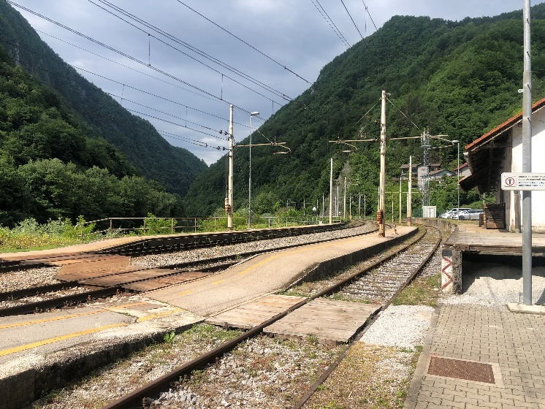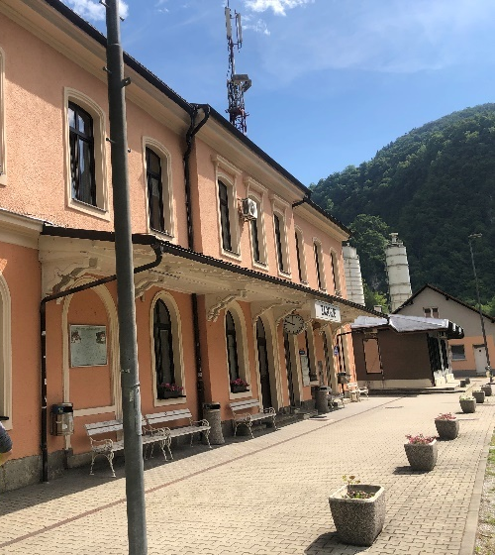
Slika 19 – Postaja Zagorje

Predvideno stanje
Projektna dokumentacija novega stanja bo ponudniku predana ob uvedbi v delo. Kabelska kanalizacija za predvideno opremo tega naročila bo izvedena v sklopu nadgradnje železniške postaje Zagorje.

- Dobava in vgradnja enega TFT LCD prikazovalnika vključno z SF/FTP povezavami in napajanjem do prikazovalnika. Prikazovalnik se montira na steno postajnega objekta;
- Dobava in vgradnja dveh PRO-TK omaric z vsemi elementi ter dovodom optike in električnega napajanja vključno s povezavami med omaricami;
- Dobava in vgradnja treh LED tirnih prikazovalnikov montiranih na jeklene stebre nadstrešnice, za prikaz prihodov in odhodov na posameznih tirih, vključno z SF/FTP povezavo in napajanjem do posameznega prikazovalnika;
- Demontažo obstoječega ozvočenja in dobavo ter vgradnjo novega ozvočenja, ki predvideva novi IP ojačevalnik in uvezavo novega ozvočenja v novi sistem za najavo v centrih vodenja;
- Dobavo in vgradnjo SOS stebrička, vključno z vsemi povezavami;
- Vsa potrebna kabliranja za izvedbo navedene opreme.

Postaja Sava

Obstoječe stanje
- začetna stacionaža v km 527,309 in končna v km 528,469
- dolžina postaje je 1161 m
- 4. kategorija glede na nacionalno kategorizacijo postaj
- povprečni letni dnevni promet potnikov na postaji je 253 potnikov
- ima en otočni peron in dva tira namenjena potniškemu prometu
- dostop na peron je zagotovljen s podhodom
- ostaja je opremljena s starejšim ozvočenjem

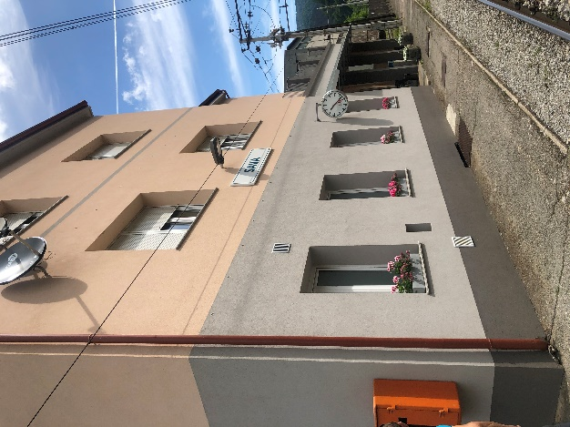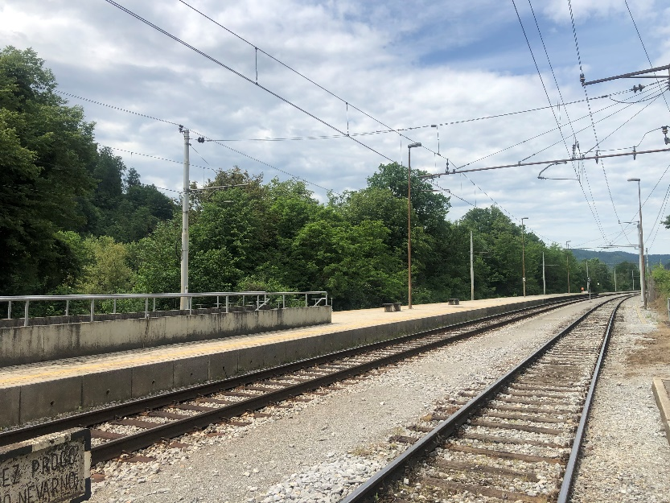
Slika 20 – Postaja Sava

Predvideno stanje
Na železniški postaji Sava zajema naročilo naslednje posege in opremo:
- Dobava in vgradnja PRO-TK (na posamezni peron) omarice z vsemi elementi ter dovodom optike in električnega napajanja vključno s povezavami med omaricami;
- Dobava in vgradnja TFT LCD prikazovalnika vključno z SF/FTP povezavami in napajanjem do prikazovalnika. Prikazovalnike se montira na steno postajnega objekta;
- Dobava in vgradnja dveh LED tirnih prikazovalnikov, za prikaz prihodov in odhodov na posameznih tirih, vključno z SF/FTP povezavo in napajanjem do posameznega prikazovalnika;
- Dobavo in vgradnjo novega ozvočenja, ki predvideva novi IP ojačevalnik in uvezavo ozvočenja v novi sistem za najavo v centrih vodenja;
- Dobavo in vgradnjo SOS stebrička, vključno z vsemi povezavami;
- Vsa potrebna kabliranja za izvedbo navedene opreme in po potrebi prilagoditev obstoječe kabelske kanalizacije.

Postaja Litija

Obstoječe stanje
- začetna stacionaža v km 533,995 in končna v km 535,211
- dolžina postaje je 1216 m
- 2. kategorijo glede na nacionalno kategorizacijo postaj
- povprečni letni dnevni promet na postaji znaša 3340 potnikov
- ima en bočni in en otočni peron
Postaja je v fazi projektiranja nadgradnje, ki predvideva podaljšanje podhoda, spremembo tirne sheme in nadgradnjo SV in TK naprav ter ozvočenja.

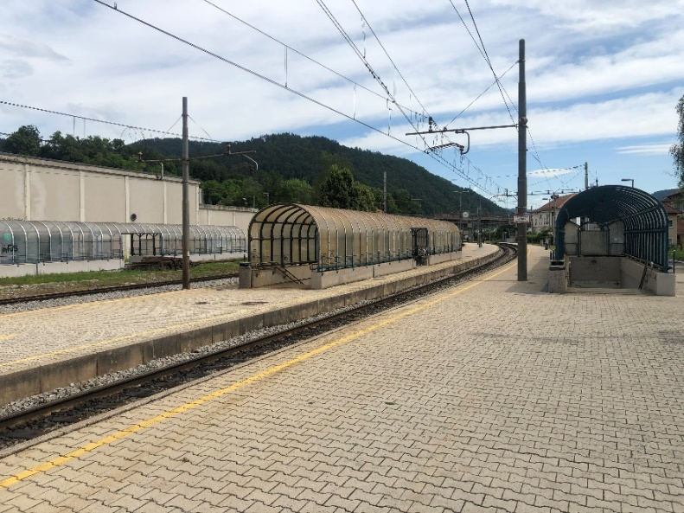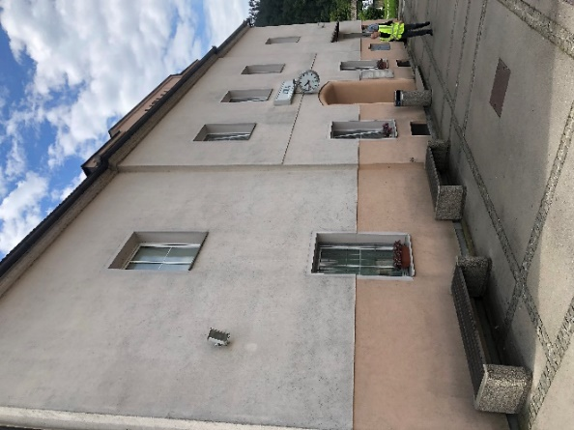
Slika 21 – Postaja Litija

Predvideno stanje
Projektna dokumentacija novega stanja bo ponudniku predana ob uvedbi v delo. Kabelska kanalizacija za predvideno opremo tega naročila bo izvedena v sklopu nadgradnje železniške postaje Litija.
- Dobava in vgradnja treh PRO-TK omaric z vsemi elementi ter dovodom optike in električnega napajanja vključno s povezavami med omaricami;
- Dobava in vgradnja šestih TFT LCD prikazovalnikov (prihodi in odhodi) vključno z SF/FTP povezavami in napajanjem do prikazovalnika. Prikazovalnik se montira nad stopnišča pri vhodih v podhod in na steno postajnega objekta;
- Dobava in vgradnja osmih LED tirnih prikazovalnikov montiranih na jeklene stebre nadstrešnice, za prikaz prihodov in odhodov na posameznih tirih, vključno z SF/FTP povezavo in napajanjem do posameznega prikazovalnika;
- Demontažo obstoječega ozvočenja in dobavo ter vgradnjo novega ozvočenja, ki predvideva novi IP ojačevalnik in uvezavo novega ozvočenja v novi sistem za najavo v centrih vodenja;
- Dobavo in vgradnjo treh SOS stebričkov, vključno z vsemi povezavami;
- Vsa potrebna kabliranja za izvedbo navedene opreme.

Postaja Kresnice

Obstoječe stanje
- začetna stacionaža v km 541,467 in končna v km 542,482
- dolžina postaje je 1015 m
- 3. kategorija glede na nacionalno kategorizacijo postaj
- povprečni letni dnevni promet potnikov na postaji je 442 potnikov
- ima en otočni in en bočni peron ter tri tire namenjene potniškemu prometu
- perona sta povezana s potjo, ki poteka preko tirov
- postaja je opremljena s starejšim ozvočenjem
Postaja je v fazi projektiranja nadgradnje, ki predvideva izgradnjo podhoda za izvennivojski dostop na peron, nadgradnjo obstoječih tirov in nadgradnjo SV in TK naprav ter ozvočenja.

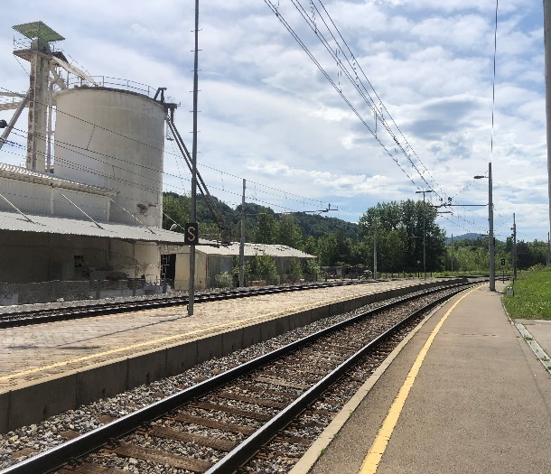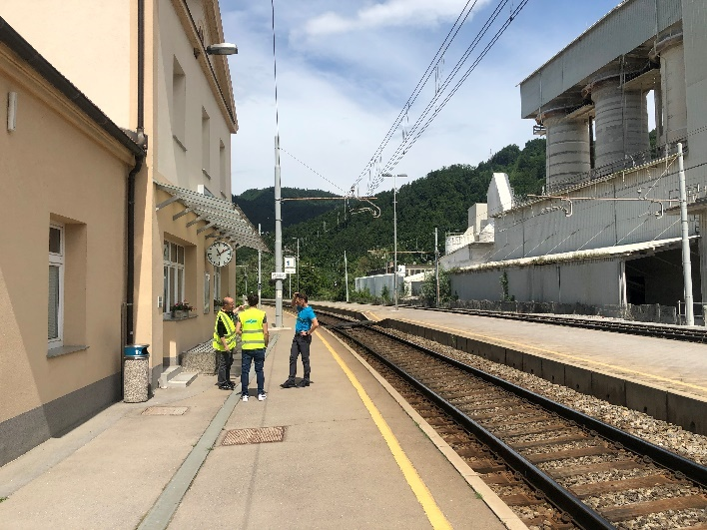
Slika 22 – Postaja Kresnice

Predvideno stanje
Projektna dokumentacija novega stanja bo ponudniku predana ob uvedbi v delo. Kabelska kanalizacija za predvideno opremo tega naročila bo izvedena v sklopu nadgradnje železniške postaje Kresnice.

- Dobava in vgradnja TFT LCD prikazovalnika vključno z SF/FTP povezavami in napajanjem do prikazovalnika. Prikazovalnik se montira na steno postajnega objekta;
- Dobava in vgradnja PRO-TK omarice z vsemi elementi ter dovodom optike in električnega napajanja vključno s povezavami med omaricami;
- Dobava in vgradnja treh LED tirnih prikazovalnikov montiranih na jeklene stebre nadstrešnice, za prikaz prihodov in odhodov na posameznih tirih, vključno z SF/FTP povezavo in napajanjem do posameznega prikazovalnika;
- Demontažo obstoječega ozvočenja in dobavo ter vgradnjo novega ozvočenja, ki predvideva novi IP ojačevalnik in uvezavo novega ozvočenja v novi sistem za najavo v centrih vodenja;
- Dobavo in vgradnjo SOS stebrička, vključno z vsemi povezavami;
- Vsa potrebna kabliranja za izvedbo navedene opreme.

Postajališče Jevnica

Obstoječe stanje
- nahaja se v km 547
- povprečni letni dnevni promet na postaji znaša 392 potnikov
- ima dva bočna perona, ki sta med seboj izvennivojsko povezana preko podvoza

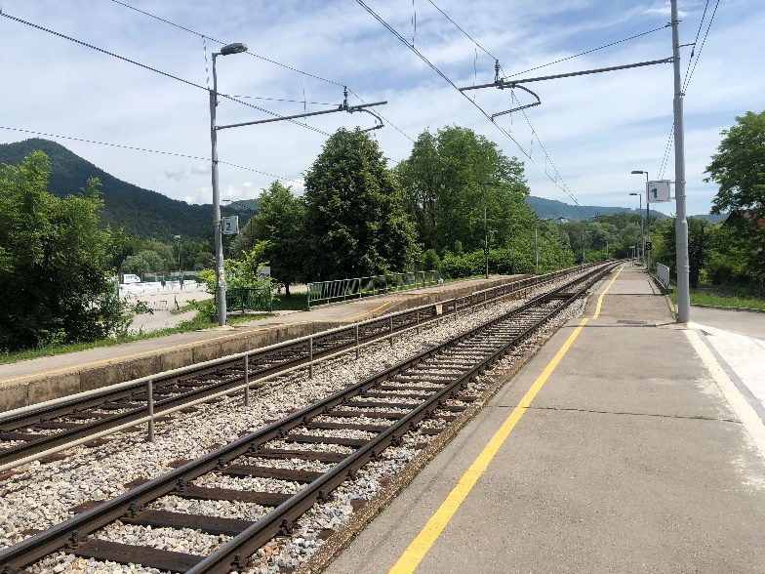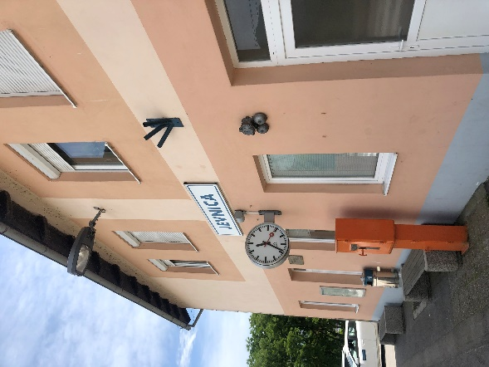
Slika 23 – Postajališče Jevnica

Predvideno stanje
Na železniški postaji Sava zajema naročilo naslednje posege in opremo:
- Dobava in vgradnja PRO-TK omarice z vsemi elementi ter dovodom optike in električnega napajanja vključno s povezavami med omaricami;
- Dobava in vgradnja TFT LCD prikazovalnika vključno z SF/FTP povezavami in napajanjem do prikazovalnika. Prikazovalnik se montira na steno postajnega objekta;
- Dobava in vgradnja dveh LED tirnih prikazovalnikov za prikaz prihodov in odhodov na posameznih tirih, vključno z SF/FTP povezavo in napajanjem do posameznega prikazovalnika;
- Dobavo in vgradnjo novega ozvočenja, ki predvideva novi IP ojačevalnik in uvezavo ozvočenja v novi sistem za najavo v centrih vodenja;
- Dobavo in vgradnjo SOS stebrička, vključno z vsemi povezavami;
- Vsa potrebna kabliranja za izvedbo navedene opreme in po potrebi prilagoditev obstoječe kabelske kanalizacije.

Postaja Laze

Obstoječe stanje
- začetna stacionaža v km 550,120 in končna v km 542,482
- dolžina postaje je 1098 m
- 4. kategorija glede na nacionalno kategorizacijo postaj
- povprečni letni dnevni promet na postaji znaša 166 potnikov
- ima en otočni peron in dva tira namenjena potniškemu prometu
- peron je s postajo povezan s potjo, ki poteka preko tirov
- postaja je opremljena s starejšim ozvočenjem
Postaja je v fazi projektiranja nadgradnje, ki predvideva izgradnjo podhoda za izvennivojski dostop na peron, nadgradnjo obstoječih tirov in nadgradnjo SV in TK naprav ter ozvočenja.

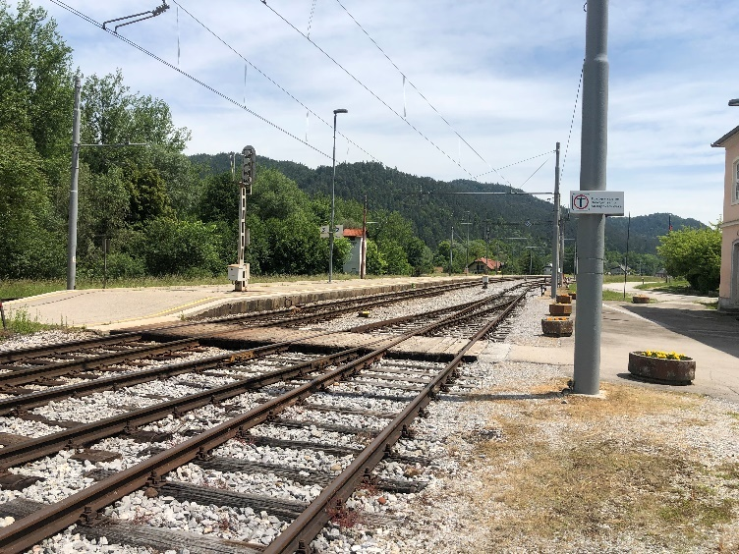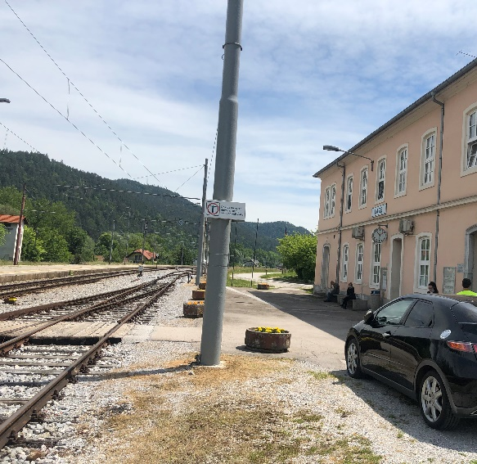
Slika 24 – Postaja Laze

Predvideno stanje
Projektna dokumentacija novega stanja bo ponudniku predana ob uvedbi v delo. Kabelska kanalizacija za predvideno opremo tega naročila bo izvedena v sklopu nadgradnje železniške postaje Laze.

- Dobava in vgradnja TFT LCD prikazovalnika vključno z SF/FTP povezavami in napajanjem do prikazovalnika. Prikazovalnik se montira nad stopnišče pri vhodu v podhod;
- Dobava in vgradnja PRO-TK omarice z vsemi elementi ter dovodom optike in električnega napajanja vključno s povezavami med omaricami;
- Dobava in vgradnja dveh LED tirnih prikazovalnikov montiranih na jeklene stebre nadstrešnice, za prikaz prihodov in odhodov na posameznih tirih, vključno z SF/FTP povezavo in napajanjem do posameznega prikazovalnika;
- Demontažo obstoječega ozvočenja in dobavo ter vgradnjo novega ozvočenja, ki predvideva novi IP ojačevalnik in uvezavo novega ozvočenja v novi sistem za najavo v centrih vodenja;
- Dobavo in vgradnjo SOS stebrička, vključno z vsemi povezavami;
- Vsa potrebna kabliranja za izvedbo navedene opreme.

Postaja Ljubljana – Zalog

Obstoječe stanje
- začetna stacionaža v km 557,052 in končna v km 561,047
- dolžina postaje je 3996 m
- 3. kategorija glede na nacionalno kategorizacijo postaj
- povprečni letni dnevni promet na postaji znaša 220 potnikov
- ima en otočni peron in dva tira namenjena potniškemu prometu
- dostop na peron je zagotovljen s podhodom
- postaja je opremljena s starejšim ozvočenjem

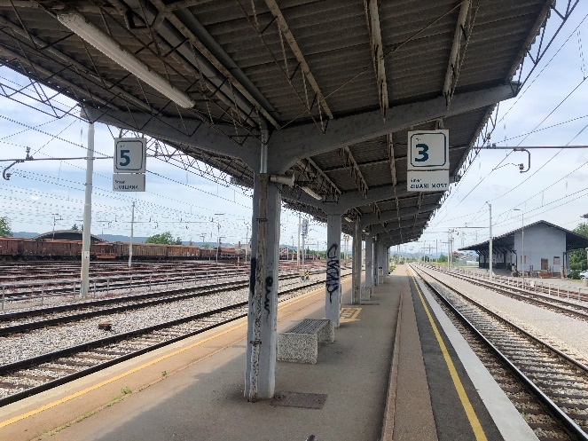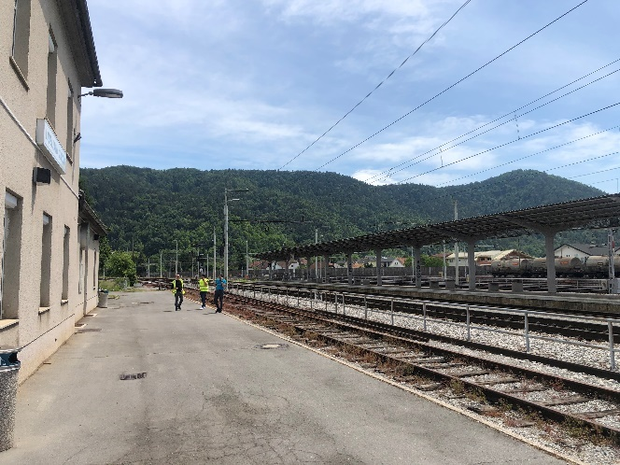
Slika 25 - -Postaja Ljubljana – Zalog

Predvideno stanje
Na železniški postaji Ljubljana Zalog zajema naročilo naslednje posege in opremo:
- Dobava in vgradnja PRO-TK omarice z vsemi elementi ter dovodom optike in električnega napajanja vključno s povezavami med omaricami;
- Dobava in vgradnja samostoječega TFT LCD prikazovalnika vključno z SF/FTP povezavami in napajanjem do prikazovalnika;
- Dobava in vgradnja dveh LED tirnih prikazovalnikov, montiranih na stebre nadstrešnice, za prikaz prihodov in odhodov na posameznih tirih, vključno z SF/FTP povezavo in napajanjem do posameznega prikazovalnika;
- Dobavo in vgradnjo novega ozvočenja, ki predvideva novi IP ojačevalnik in uvezavo ozvočenja v novi sistem za najavo v centrih vodenja;
- Dobavo in vgradnjo SOS stebrička, vključno z vsemi povezavami;
- Vsa potrebna kabliranja za izvedbo navedene opreme in po potrebi prilagoditev obstoječe kabelske kanalizacije.

Postajališče Ljubljana – Polje

Obstoječe stanje
- nahaja se v km 560,4
- povprečni letni dnevni promet na postaji znaša 242 potnikov
- ima en otočni perona in dva tira namenjena potniškemu prometu
- dostop na peron je urejen s podhodom

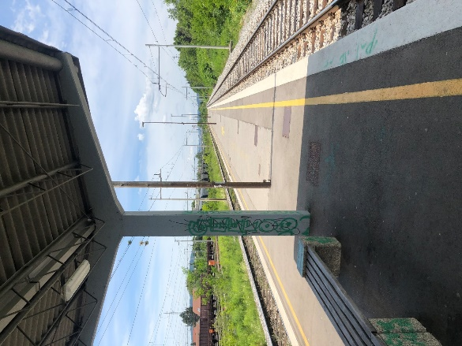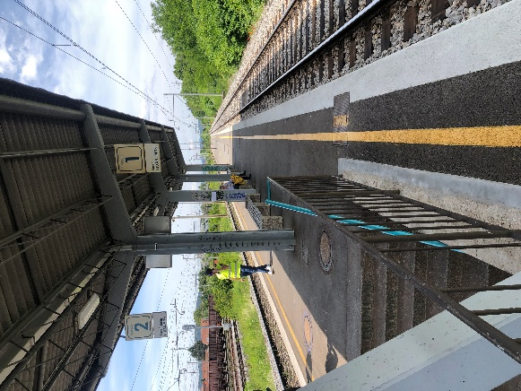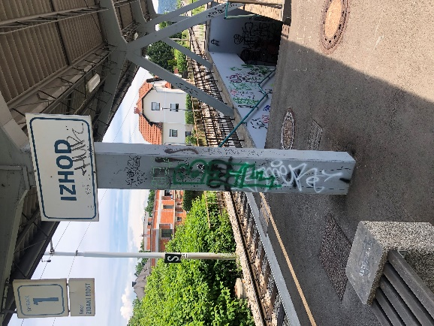
Slika 26 – Ljubljana – Polje

Predvideno stanje
Na železniškem postajališču Ljubljana Polje zajema naročilo naslednje posege in opremo:
- Dobava in vgradnja PRO-TK omarice z vsemi elementi ter dovodom optike in električnega napajanja vključno s povezavami med omaricami;
- Dobava in vgradnja samostoječega TFT LCD prikazovalnika vključno z SF/FTP povezavami in napajanjem do prikazovalnika;
- Dobava in vgradnja dveh LED tirnih prikazovalnikov, montiranih na stebre nadstrešnice, za prikaz prihodov in odhodov na posameznih tirih, vključno z SF/FTP povezavo in napajanjem do posameznega prikazovalnika;
- Dobavo in vgradnjo novega ozvočenja, ki predvideva novi IP ojačevalnik in uvezavo ozvočenja v novi sistem za najavo v centrih vodenja;
- Dobavo in vgradnjo SOS stebrička, vključno z vsemi povezavami;
- Vsa potrebna kabliranja za izvedbo navedene opreme in po potrebi prilagoditev obstoječe kabelske kanalizacije.

Integracija obstoječih PIS sistemov

Obstoječe stanje:

Na območju javne železniške infrastrukture v Republiki Sloveniji so trenutno v uporabi štirje PIS sistemi. PIS Ljubljana, PIS Maribor, PIS Postojna in PIS Kočevska proga. Sistemi so v osnovi enaki/podobni ima pa vsak nekaj specifik na svojem področju.
Vsak sistem je zasnovan iz dveh PIS strežnikov, ki delata v redundanci in sta instalirana kot virtualna strežnika. PIS strežniki krmilijo video prikazovalnike (LCD peronski prikazovalniki, Tirni prikazovalniki, …), ter avdio najave za posamezne železniške postaje oz postajališča.
Avdio najave se izvedejo preko cCS sistema. PIS strežnik pošlje zahtevo za najavo na pripadajočo cCS centralo, ta pa iz PIS strežnika odvzame pripravljeno avdio datoteko ter jo pošlje na pripadajočo avdio cono. Ko cCS centrala sprejme zahtevo za avdio najavo jo izvede in pošlje PIS strežniku potrditev o uspešno opravljeni zvočni najavi. Vse najave so tudi snemane na centralnem snemalniku.
Avdio ojačevalniki so analogni ali IP. Če je ojačevalnik analogen dobimo iz cCS centrale avdio linijo ter signalne žile za zagon ojačevalca. Če pa imamo IP ojačevalnik ta komunicira prek SIP protokola po LAN omrežju.
Na obstoječih PIS strežnikih se avdio najave kreirajo iz predposnetih avdio datotek. Najava je sestavljena iz več segmentov avdio datotek, katere PIS strežnik združi v eno in jo pošlje cCS centrali.
Predposnete najave so bile narejene že pred več kot desetimi leti. Z vključevanjem novih lokacij so se pojavile potrebe po dodatnih posnetkih. Ker so se avdio najave snemale v živo s spikerjem je nemogoče pridobiti nove posnetke z enakim glasom.

Predvidena rešitev:

Da bi sistem deloval enovito na celotnem področju JŽI je potrebno postaviti nov sistem, ki bo integriral vse obstoječe sisteme PIS v en sistem, ter omogočal vključevanje novih lokacij.

Glavne tehnične značilnosti / zahteve:

- PIS aplikacija se namesti na virtualni strežnik in mora biti kompatibilna z operacijskim sistemom Windows server 2019 ali CentOS 7.
- potrebno je postaviti dva georedundančna virtualna strežnika, z failover funkcijo (avtomatski preklop ob napaki),
- v aplikacijo se vključi vse obstoječe elemente. Omogočati mora krmiljenje prikazovalnikov iz centralnega spletnega vmesnika in podaja informacije na dislocirane enote (ozvočenje in prikazovalniki),
- vsebovati mora module za integracijo in obdelavo zunanjih podatkov, zagotovljena mora biti visoka varnost in dostopnost podatkov,
- podajanje informacij na dislocirane enote (prikazovalnike) v realnem času v smeri strežnik dislocirana enota,
- razširljiva arhitektura, modularna zasnova, robusten, zanesljiv in razširljiv sistem,
- visoka razpoložljivost in varnost podatkov z avtomatskim preklopom ob napaki (nemoteno delovanje v primeru izpada enega strežnika),
- sinhroniziran z internim strežnikom točnega časa preko NTP protokola,
- krmiljenje prikazovalnikov preko TCP/IP protokola,
- dostop do krmilnega strežnika (uporabniški vmesnik) mora biti izveden preko spletnega brskalnika v zaprtem JŽI omrežju Slovenskih železnic,
- omogočati mora krmiljenje prikazovalnikov in nadzor vsebine prikaza iz spletnega vmesnika,
- omogočati mora urejanje voznih redov, šifrantov in ostalih podatkov iz centralnega spletnega vmesnika,
- omogočati mora prikaz zamud na osnovi časovne baze in ročnega vnosa zamud ali na osnovi digitalnih podatkov prejetih iz sistemov ILTIS, ARAMIS ali ISSŽP,
- omogočati mora avtomatiziran uvoz voznih redov in izjem vlakov (ROMAN),
- omogočati mora obvladovanje in pregled napak sistema in prikazovalnikov, beleženje in obveščanje o dogodkih prek SNMP krovnega nadzornega sistema,
- v primeru izpada posameznega CVP-ja mora sistem omogočiti upravljanje PIS sistem iz drugega CVP-ja,
- enostavno dodajanje dodatnih napisnih tabel in kreiranje izpisov na posameznih elektronskih prikazovalnikih po posamezni postaji v okviru CVP,
- dinamično prilagajanje vsebine prikaza informacij glede na velikost LCD prikazovalnika,
- predviden prostor za posebna obvestila (odpoved vlaka, izrednih dogodki, posebna obvestila ipd.),
- uporabniška izkušnja modernih namiznih aplikacij,
- sistem mora omogočati najavljanje zvočnih najav zamud, nadomestnih avtobusnih prevozov ter opozoril za nevarnost na postajnem območju,
- sistem mora omogočati najavljanje zvočnih najav opozorila potnikom za prevoz tovornega vlaka skozi postajo.

INTEGRACIJA vseh PIS sistemov (PIS LJ, PIS POSTOJNA, PIS KOČEVSKA PROGA, PIS MARIBOR)) v centralni PIS sistem
- Tehnične in funkcionalne značilnosti oziroma opis
  - Ponudnik mora ponuditi enotno PIS rešitev, ki bo integrirala vse obstoječe PIS sisteme v Sloveniji.
  - Pri vključitvi obstoječih PIS sistemov v enotno PIS rešitev je potrebno upoštevati vse obstoječe izjeme in pravila posameznih PIS sistemov, ki so vezane na določen odsek oz. CVP. Ta pravila in izjeme se nanašajo na:
    - posamezne vire zamud (SV telegrami, ISUP web servis, itd.),
    - prožilce avdio najav z ustreznimi odmiki glede na SV senzorje na progi,
    - specifike glede posameznih postaj (npr. ŽP Ljubljana),
    - dvojezične avdio najave na mejnih postajah.
  - Enotna PIS rešitev mora biti nameščena na virtualnem strežniku na SŽ podatkovnem centru, zagotovljena mora biti redundanca.
  - Enotna PIS rešitev temelji na MS Server 2019 platformi, za podatkovni strežnik se uporabi MS SQL Srv 2017 Standard ali CentOS 7 s PostgreSQL podatkovno bazo.
  - Enotna PIS rešitev mora biti izvedena kot spletni portal, na katerega se lahko preko spletnega brskalnika prijavljajo uporabniki kjerkoli znotraj omrežja SŽ.
  - Enotna PIS rešitev mora biti skladna s TSI PRM 2014
  - Naročnik zagotovi dostop do SV telegramov za vse odseke prog, ki so ali bodo opremljene z ustreznimi SV napravami

IMPLEMENTACIJA TTS REŠITVE ZA AVDIO NAJAVE
  - Zamenjava avdio sistema in prehod na TTS (Text-to-Speech)
  - Tehnične in funkcionalne značilnosti oziroma opis
    - Enotna PIS rešitev mora podpirati avtomatizirano pripravo in proženje TTS zvočnih najav.
    - TTS mora podpirati hkratno generiranje profesionalnih avdio najav v več jezikih (SLO, EN, GER, IT, HUN, CRO) oz. v kombinaciji z zlaganjem fragmentov pri jezikih HUN in CRO.
    - Proženje TTS najav se izvaja samodejno preko različnih prožilcev signalne varnosti, sistema ISUP ali ročno s strani PIS operaterjev.
    - TTS najave se morajo generirati sproti na centralnem PIS strežniku in hraniti na tem strežniku za izbrano obdobje.
  - Za vključitev novih avdio najav je potrebno za vsak cCS priskrbeti po eno CNS licenco ter ustrezno število (glede na število avdio con ter število sočasni avdio najav na enem cCS-u) voicexml ter voicexml global data licenc.

SPREMEMBA NAČINA KOMUNIKACIJ PIS SERVER– PRIKAZOVALNIKI (PUSH)

  - Za namen obogatitve podatkov delovanja LCD in LED zaslonov, naj PIS sistem omogoča napredno diagnostiko z možnostjo samodejnega obveščanja vzdrževalcev v primeru napak.

  - Protokol komunikacija z obstoječimi zasloni se nadgradi v efektivno kombinacijo PUSH sistema, na zaslonih, kjer je to mogoče oz. proizvajalec to podpira.

Oprema centrov vodenja prometa

V centru vodenja je predviden sistem KVM, ki omogoča enostavno prehajanje med različnimi monitorji (sistemi) - sistem z eno tipkovnico in miško, hkrati pa omogoča tudi določanje pravic posameznikom tako, da lahko en uporabnik uporablja samo določene monitorje in upravlja z določenimi vsebinami.
Sistem je sestavljen iz oddajnika (TX sender) in sprejemnika (RX receiver) ki sta med seboj lahko povezana preko klasičnega LAN omrežja, ki zagotavlja zadostno pasovno širino, da se lahko prenese potrebna količina podatkov za instanten prenos slike zvoka in vseh ostalih naprav iz TX v RX lokacijo. Integracija sistema zagotavlja brezpogojno in nemoteno delovanje na oddaljenih lokacijah brez časovnega zamika pri upravljanju (latency).
Navedeni sistem KVM v posameznih centrih vodenja prometa bo izveden v okviru ločenega naročila in ni predmet tega naročila. V sklopu tega naročila izvajalec zagotovi ustrezno opremo (delovne postaje), na katerih je naložena aplikacija za upravljanje s sistemom za obveščanje potnikov. Potrebno je zagotoviti naslednje število delovnih postaj za predvideno število delovnih mest v centrih vodenja:
CVP Maribor: 1 delovno mesto
CVP Ljubljana: 1 delovno mesto
CVP Postojna: 1 delovno mesto
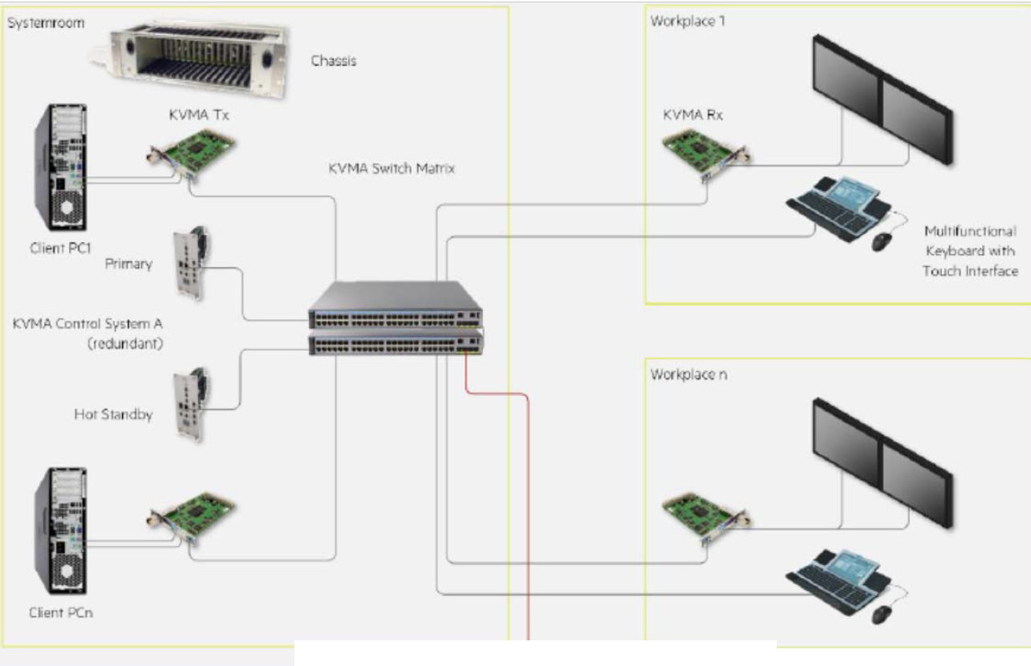
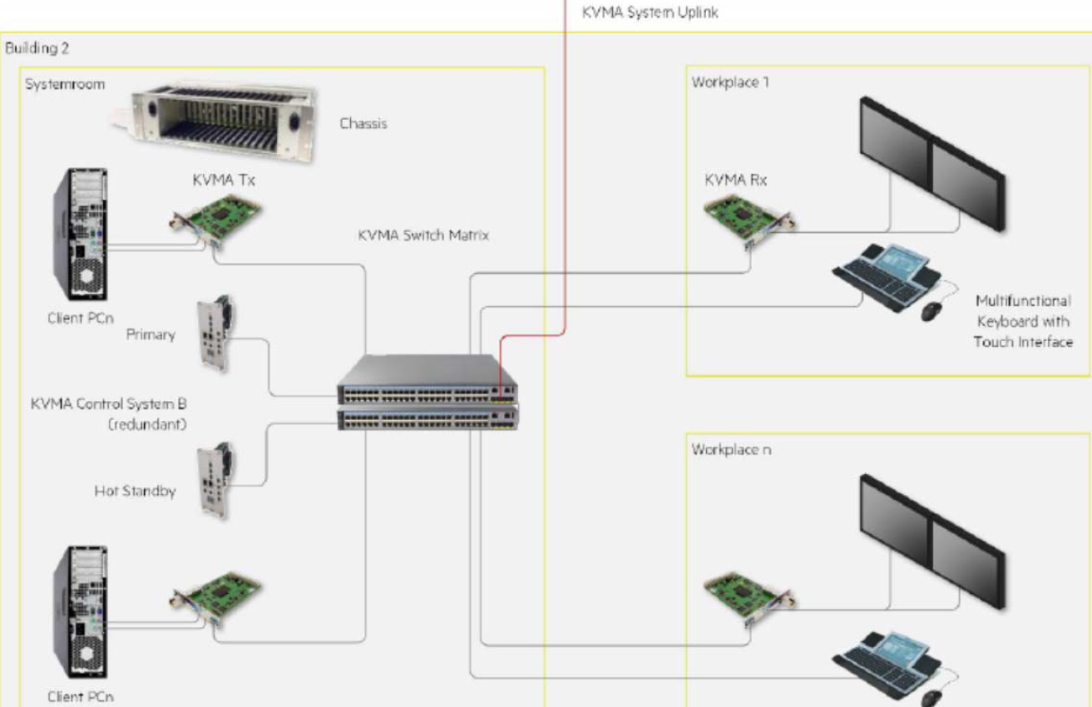
Slika 27 - KVM sistem

Obseg del

Splošno

- Izvajalec je pri izvajanju del dolžan upoštevati zahteve te razpisne dokumentacije in druge dokumentacije predane s strani naročnika.
- Dela po tej pogodbi se bodo izvajala po postopku vzdrževalnih del v javno korist (VDJK).
- Ponudnik mora omogočati varno odvijanje železniškega prometa v sklopu predvidenih ukrepov ter dinamiko del, oziroma izvesti potrebne prilagoditve naprav in svoje posege prilagoditi delom na drugih projektih oz. zagotavljanju ustreznega poteka prometa.
- Izvajalec del je znotraj pogodbenih obveznosti dolžan izvesti najmanj spodaj našteta dela:
  - Tehnično pomoč v celotnem obdobju izvedbe
  - Izdelavo in dobavo opreme skladno z zahtevami razpisne dokumentacije
  - Pakiranje
  - Dostavo na objekt in ustrezno skladiščenje na terenu
  - Vgradnjo
  - Vsa testiranja
  - Poskusno obratovanje (obratovanje pod posebnimi pogoji)
  - Izdelavo in predajo projektne dokumentacije (IZN, PID, NOV, DZO, elaboratov, navodil za obratovanje, navodil za vzdrževanje, …)
  - Pridobitev in dostavo certifikatov
  - Izvedbo šolanja uporabnikov in vzdrževalcev
  - Pridobitev potrebnih soglasij za delo (npr. gibanje v progovnem pasu)
  - Pridobitev vseh potrebnih soglasij in dovoljenj v imenu naročnika za izvedbo predvidenih del in uporabo objektov ter opreme (tudi pridobitev obratovalnega dovoljenja)
  - Pridobitev dovoljenj za prekinitev delovanja obstoječih naprav, zapor tirov

Izdelava projektne dokumentacije

Vso projektno dokumentacijo je potrebno izdelati v slovenskem jeziku in v skladu z zadnjo veljavno slovensko zakonodajo.

Izvajalec mora pripraviti vse svoje dokumente in vse druge dokumente, ki so potrebni njegovemu osebju kot navodila. Osebje Naročnika oziroma zanj Nadzor ima pravico nadzorovati pripravo teh dokumentov ne glede na to kje se ti dokumenti pripravljajo.

Izvajalec mora Inženirju v pregled in potrditev predložiti celotno dokumentacijo, za katero je tako navedeno v razpisnih pogojih. Izvajalec mora skupaj z dokumentacijo, ki jo predaja v pregled, podati tudi izjavo, da je predana dokumentacija izdelana v skladu s pogodbo, v nasprotnem primeru mora navesti obseg do katerega predana dokumentacija ni v skladu s pogodbo.
Če se v dokumentih Izvajalca ali Naročnika odkrijejo napake, pomanjkljivosti, dvoumnosti, nedoslednosti ali druge pomanjkljivosti, je le-te in dela potrebno popraviti na stroške Izvajalca ne glede na predhodno odobritev, pregled ali soglasje Naročnika in/ali Inženirja.
V primeru, da Izvajalec želi spremeniti neki projekt ali dokument, ki je bil prvotno predložen v pregled in potrditev, mora Izvajalec o tem takoj obvestiti Inženirja in naročnika ter predložiti Inženirju popravljen dokument v pregled in potrditev.
V kolikor Inženir zahteva dodatne dokumente Izvajalca, jih mora Izvajalec nemudoma pripraviti.
Izvajalec mora pri izvajanju del izdelovati in ažurirati popoln komplet poročil o izvedenih delih, ki kažejo natančen potek izvedenih del z vsemi detajli tako kot so izvedena. Ta poročila je potrebno hraniti na gradbišču. Pred začetkom preskusov ob dokončanju del se dve kopiji dostavita Inženirju.
Dokumentacija, ki jo je potrebno predati državnim organom mora biti pripravljena in v formatu skladno z zahtevami posameznega državnega organa.
Pri izdelavi barvnih grafičnih podlog ne smejo biti uporabljene rumene barve in sive, ki vsebuje manj kot 50% črne barve. Uporabljati je dopustno le barve, ki so dobro vidne pri tisku na belem papirju.
Vsa dokumentacija mora biti vseobsežna in razumljiva, s prikazom ožičenja, shem, s prikazom vseh komponent s povezavami na tip, vrednost, toleranco, ime proizvajalca, tip ali kodo in posebno kosovnico.
Oštevilčenje elementov na shematskem diagramu mora biti sistematično vse okrajšave morajo biti sistematične in jasno definirane.
Izvajalec mora za potrebe pridobivanja obratovalnega dovoljenja pravočasno predati vso potrebno dokumentacijo.
Izvajalec mora pravočasno pred začetkom vključevanja v obratovanje izdelati elaborat postopnega vključevanja v obratovanje, katerega mora pred predajo Inženirju uskladiti z Upravljavcem.

Izvajalec mora pred začetkom preklopa naprav v obratovanje pripraviti najmanj:
- tehnološki elaborat s podrobnim terminskim načrtom vklopa naprav z natančno navedbo vseh postopkov, potrebnih človeških in drugih virov, ovirami v prometu,…
- dostaviti dokazila o vseh izvedenih testih in meritvah,
- dokazilo o zanesljivosti objekta,
- navodila za vzdrževanje in obratovanje,
- projekt izvedenih del (PID),
- dokumentacijo potrebno za tehnični pregled.
Izvajalec mora pred zaključkom pogodbenih obveznosti pripraviti najmanj:
- dokumentacijo za pridobitev obratovalnega dovoljenja v kolikor bo to potrebno,

Izvajalec mora pripraviti varnostni načrt pred pričetkom izvajanja del na terenu, ki mora biti izdelan skladno z Uredbo o zagotavljanju varnosti in zdravja pri delu na začasnih in premičnih gradbiščih.
Izvajalec mora izdelati vse elaborate v skladu z zahtevami tehničnih predpisov, predvsem pa:
- tehnološke elaborate za izvedbo del,
- enotni elaborat tehnologije prometa v času gradnje, elaborat za izvedbo del ter elaborat postopnega vključevanja v promet.

Izvajalec mora izvesti vse postopke in izdelati projektno dokumentacijo potrebno za vpis v uradne evidence.

Izdelava izvedbenega načrta - IzN
Pri izdelavi izvedbenega načrta mora izdelovalec upoštevati veljavno zakonodajo Republike Slovenije ter vse veljavne ekološke predpise. V kolikor naši predpisi niso zadostnise upoštevajo tuji, ki se uporabljajo v EU.

Naročnik si pridržuje pravico dajati izvajalcu med izdelavo dokumentacije dodatna navodila, ki jih bo moral upoštevati, ne da bi imel pravico do dodatne cene, če taka navodila ne bodo bistveno vplivala na obseg naloge.
V primeru, da med izdelavo predmeta javnega naročila stopijo v veljavo novi zakoni, pravilniki, navodila ali uredbe, je le-te treba upoštevati pri projektiranju.

VSEBINA IN OPREMA PROJEKTNE DOKUMENTACIJE

Izvedbeni načrt obsega:
- splošni del,
- tehnično poročilo,
- popise del in materialov,
- projektantski predračun,
- risbe z vsemi potrebnimi detajli,
- merilne postopke, preizkuševalne protokole in ostale postopke za ugotovitev skladnosti izvedenih del,
- varnostni načrt in dokumentacijo za izvajanje del na objektu,
- posebne elaborate in
- elaborate.
Izdelovalec izvedbenega načrta mora izpolnjevati pogoje za projektanta po Gradbenem zakonu.

Splošni del

Splošni del mora vsebovati vsebine, ki so v skladu z zahtevami Pravilnika o podrobnejši vsebini dokumentacije in obrazcih, povezanih z graditvijo objektov, vključno z Izjavo vodje projekta za izdelavo projektne dokumentacije o ustrezni dopolnitvi v skladu z zapisniki usklajevalnih sestankov, katere priloga so izjave pregledovalcev projektne dokumentacije o ustrezni dopolnitvi.
Splošni del vsebuje izjavo, da je izvedbeni načrt skladen s projektno nalogo in da izvedbeni načrt izpolnjuje tudi pogoje interoperabilnosti.

Tehnično poročilo

V skupnem tehničnem poročilu, ki je sestavni del vodilnega načrta, naj bodo navedeni osnovni pogoji projektiranja in naj bo celoten projekt na kratko predstavljen. Skupno tehnično poročilo naj bo povzetek vseh tehničnih poročil posameznih načrtov in elaboratov za naprave in objekte, ki jih izvedbeni načrt oziroma projektna dokumentacija obravnava.

Risbe z vsemi potrebnimi detajli

Risbe in vsi potrebni detajli morajo biti urejeni iz sestavnih grafičnih prikazov in opisov, s katerimi se določijo lokacijske, funkcionalne, oblikovne in tehnične značilnosti nameravane gradnje in s pomočjo katerih je mogoče skupaj z drugimi predpisanimi sestavinami dokazati, da bo nameravana gradnja skladna s predpisi in zanesljiva.
V mape z risbami posameznih naprav in objektov je potrebno priložiti seznam veljavnih predpisov, ki jih je projektant upošteval pri izdelavi posameznega načrta. Izdelati je potrebno tudi morebitne načrte rušitev. Prav tako je potrebno priložiti obrazložitve v zvezi z upoštevanjem izpolnjevanja določil veljavnih TSI.
Poleg že zahtevanih vsebin risb je potrebno upoštevati še zahteve, ki so podane v nadaljevanju.
V mapi z risbami tirnih naprav je potrebno priložiti tudi osnovne podatke o projektni dokumentaciji (naziv, številka, letnica izdelave, podatki o izdelovalcu projektne dokumentacije) na katero se višinsko in smerno navezuje projektna dokumentacija za izvedbo obnove obravnavanega odseka proge.

Elaborati

Potrebno je izdelati vse elaborate v skladu z zahtevami tehničnih predpisov in skladno s Pravilnikom o pogojih in postopku za začetek, izvajanje in dokončanje tekočega in investicijskega vzdrževanja ter vzdrževalnih del v javno korist na področju železniške infrastrukture. Potrebno je izdelati:
- geodetski načrt,
- varnostni načrt,
- elaborat za izvedbo del,
- tehnološki elaborat za vgradnjo TK naprav,
- elaborat tehnologije prometa v času gradnje,
- katastrski elaborat.
Sestavni del projektne dokumentacije so tudi Posebni elaborati, ki se izdelajo na podlagi zahteve Pravilnika o pogojih in postopku za začetek, izvajanje in dokončanje tekočega in investicijskega vzdrževanja ter vzdrževalnih del v javno korist na področju železniške infrastrukture. Potrebno je izdelati:
- elaborat postopnega vključevanja v obratovanje,
- načrt gospodarjenja z gradbenimi odpadki,
- druge potrebe elaborate.

OBVEZNOSTI IZVAJALCA IN ZAHTEVE NAROČNIKA
Izdelovalec naloge oz. projektant ima poleg nalog, določenih v vsebini in obsegu dela, še sledeče obveznosti:
- opis obstoječega stanja so zgolj informativne narave. Za pripravo ponudbe si je ponudnik v fazi priprave ponudbe dolžan sam pridobiti informacije o stanju JŽI na posamezni postaji,
- sodelovati s predstavniki ministrstev, naročnika, njegovih projektantov, revidentov in ostalih izdelovalcev strokovnih podlag ter občin, kot tudi z nosilci urejanja prostora in drugimi udeleženci, soglasodajalci, ki bodo sodelovali v postopku priprave projektne dokumentacije,
- pred pričetkom izdelave vseh projektnih rešitev mora projektant preveriti dejansko stanje na terenu in ga upoštevati pri izdelavi projektne dokumentacije. Po potrebi projektant pridobi ažurne podatke na SŽ infrastruktura pri Službi za gradbeno dejavnost, Službi za EE in SVTK ter Službi za Vodenje prometa,
- projektirati v skladu s pravili stroke in predpisi, vendar morajo biti rešitve racionalne in ekonomsko upravičene. Če se v fazi potrjevanja dokumentacije ali v revizijskem postopku ugotovi, da rešitve v projektu niso ustrezne, jih mora izbrani izvajalec, v dogovoru s potrjevalci in revidenti, nemudoma popraviti ter jih izdelati ponovno tako, da bodo le te racionalne in bodo za naročnika ekonomsko sprejemljive,
- izdelati preveritve predlogov in pripomb pridobljenih s strani lokalnih skupnosti in do njih zavzeti strokovno mnenje, oziroma stališča,
- pridobiti vsa gradiva, dokumentacijo in tehnične osnove za izdelavo naloge, razen strokovnih podlag, ki jih zagotovi naročnik,
- sodelovati na usklajevalnih sestankih in predstavitve rešitev v posameznih fazah priprave dokumentacije,
- izdelati kartografsko gradivo z uporabo računalniške tehnologije (grafični in atributni podatki),
- sodelovati z revidenti v fazi izdelave projektne dokumentacije;
- udeležiti se revizijskih obravnav,
- popraviti projektno dokumentacijo po reviziji,
- pri izdelavi dokumentacije je treba upoštevati rešitve v zvezi z varovanjem okolja in rešitve za preprečitev ter zmanjšanje negativnih vplivov na okolje,
- po podpisu pogodbe mora v prisotnosti naročnika in konzultanta opraviti ogled na terenu na celotni dolžini odseka,
- upoštevati eventualna dodatna navodila naročnika, ki se nanašajo na izdelavo predmetne projektne dokumentacije in ostalih strokovnih podlag znotraj razpisanega obsega del,
- po potrebi sodelovanje s pristojnimi soglasodajalci ter upravljavci komunalnih in drugih vodov z namenom uskladitve projektne naloge s projektnimi pogoji oz. mnenji in zahtevami naročnika, po potrebi sklicevanje sestankov,
- udeležba na tedenskih sestankih,
- pripravi poročila o poteku del,
- izvajalec je dolžan na zahtevo naročnika oddati vmesne izvode dokumentacije v zahtevani obliki,
- izbrani izvajalec mora predano dokumentacijo, pred izdelavo predmetne dokumentacije, podrobneje proučiti in eventualna vprašanja glede podrobnejših rešitev predhodno uskladiti z naročnikom, spremljati spremembe zakonodaje, ki regulira predmetno področje in pravočasno in ustrezno ukrepati glede na spremembe,
- izbrani izvajalec mora pri svojem delu upoštevati tudi izdelano projektno dokumentacijo in predlagati morebitne dodatne potrebne ukrepe (analize, raziskave, študije in druge dokumente), v kolikor se ugotovi, da so le-ti potrebni in so v skladu z zakonodajo ali zahtevami stroke,
- izbrani izvajalec mora naročnika, oz. njegovega inženirja seznaniti z vsemi projektnimi pogoji pristojnih soglasodajalcev ter z vsemi dejstvi, ki bi lahko pomembno vplivala na izvedbo naloge,
- v kolikor bi iz projektnih pogojev sledile obveznosti do naročnika jih mora pred upoštevanjem uskladiti z naročnikom oz. njegovim inženirjem,
- pred zaključevanjem posameznega segmenta projektne dokumentacije je potrebno rešitve in vsebine uskladiti z naročnikom oz. njegovim inženirjem ter po njegovih pripombah oziroma usmeritvah dokumentacijo ustrezno dopolniti oz. popraviti,
- dokumentacija je last naročnik. Izbrani izvajalec mora za vse oblike javne predstavitve in publiciranja pridobiti pismeno soglasje. Izvajalec prevzema obveznost, da sodeluje pri seznanjanju javnosti z izsledki naloge in da jih tolmači v javnosti dostopni obliki,
- v fazi izvedbe naloge je izvajalec dolžan v primeru nejasnosti pravočasno zahtevati pojasnila s strani naročnika in v soglasju z naročnikom zahtevati morebitna dodatna pojasnila pri pristojnem ministrstvu. Izvajalec je dolžan opozoriti naročnika na vse morebitne pomanjkljivosti v zvezi s potrebnimi izhodišči za izdelavo naloge in izdelati nalogo v skladu s pravili stroke,
- z izvedbo javnega naročila se na naročnika prenesejo vse materialne avtorske pravice, ki izhajajo iz izvršenih storitev po tej projektni nalogi, vključno z uporabo izdelkov storitev v postopkih izvajanja javnega naročanja.

ŠTEVILO IZVODOV
Projektant mora projektno dokumentacijo izdelati z uporabo računalniške tehnologije (grafični in atributni podatki) in jo predati naročniku v elaborirani in digitalni obliki:

aktivna oblika:
tekstualne vsebine: Microsoft Word,
tabelarične prikaze, popis del in predračun: Microsoft Excel,
podatkovne baze: Microsoft Access,
terminske plane: Microsoft Project,
slike: v formatu tiff, jpeg ali jpg,
načrte: Autodesk AutoCad,
prostorski podatki: GIS;

pasivna oblika:
tekstualne vsebine: v pdf zapisu,
tabelarične prikaze, popis del in predračun: v pdf zapisu,
slike: v pdf zapisu,
načrte: v dwf zapisu,
prostorski podatki: v dwf zapisu.

Celotna projektna dokumentacija mora biti izdelana v digitalni obliki in ne sme biti kodirana ali kako drugače zaščitena pred razmnoževanjem, kopiranjem in mora biti pripravljen za nadaljnjo obdelavo.
Naročniku mora v celoti biti predana v 6 (šest) papirnatih izvodih in 6 digitalnih izvodih na fizičnem digitalnem mediju (disk, USB disk, …).

Projekti, ki bodo izdelani v zgoraj navedenih digitalnih oblikah morajo pri nadaljevanju projektiranja omogočati izmenjavo podatkov in uporabo le-teh v fazi PID.

Izdelava projektne dokumentacije izvedenih del - PID

Projektna dokumentacija (PID) mora biti izdelana v skladu s Pravilnikom o podrobnejši vsebini dokumentacije in obrazcih, povezanih z graditvijo objektov (Uradni list RS, št. 36/18 in 51/18 – popr.)
Sestavni del PID dokumentacije so rezultati meritev, ki jih izdela izvajalec.
Dokumentacija mora biti izdelana v papirni in elektronski obliki v acad formatu s posnetimi koordinatami v evropskem koordinatnem sistemu oziroma v enakem sistemu kot bo izdelan gradbeni del PID-a. Posnetek položenega kabla ali cevi mora biti izveden pri odprtem jarku. Podane morajo biti tudi metrske razdalje položenega kabla od najbližjega tira ali objekta. Geodetski posnetek kabelske trase in lokacije SVTK naprav izdela izvajalec že v času gradnje.
Izvajalec mora poskrbeti za vris vodov v podzemni kataster! Vse kable v jaških je potrebno označiti! Vse kable je potrebno označiti tudi na mestih zaključitev (v SV in TK prostorih, kabelskih omarah, …). Kable položene v zemljo je potrebno označiti z markerji ali smernimi kamni (pri spojkah, spremembah trase, …). Potrebna je tudi dopolnitev obstoječe tehnične dokumentacije vseh kablov pri izdelavi kabelske kanalizacije oziroma podaljšanju v raznih smereh.
Projektna dokumentacija (PID) za začasno (vmesno) stanje ni potrebna.
Po končanih delih je potrebno predati PID dokumentacijo tudi Upravljavcu JŽI (Službi za EE in SVTK) v pisni obliki v 3 izvodih in vsaj en izvod v elektronski obliki, ki dopušča popravljanje oziroma dopolnitev projektne dokumentacije (acad, word, excel) za dokumentiranje dopolnitev in sprememb, ki se izvedejo na tej objektih kot vzdrževalna dela v času življenske dobe objektov oziroma SVTK naprav na fizičnem digitalnem mediju (disk, USB disk, …).

Dokazilo o zanesljivosti objekta

Dokazilo o zanesljivosti objekta vsebuje:
- vodilno mapo dokazila o zanesljivosti objekta,
- mape s prilogami in
- navodila za obratovanje in vzdrževanje objekta.

Vodilna mapa se izdela na obrazcu iz priloge 5 (Pravilnik o podrobnejši vsebini dokumentacije in obrazcih, povezanih z graditvijo objektov), ki je sestavni del tega pravilnika, in vsebuje:
- osnovne podatke o objektu in dokazilu o zanesljivosti objekta,
- podatke o udeležencih, ki so sodelovali pri graditvi,
- izjavo, ki jo podpišeta nadzornik in izvajalec ter
- tabelarično kazalo dokazil o zanesljivosti objekta.

Mapo s prilogami sestavljajo tabelarično kazalo dokazil in dokazila z oštevilčenjem in v zaporedju, kot so navedena v tabelaričnem kazalu dokazil in obsegajo potrdila, poročila, ocene, ateste, certifikate, izjave o lastnostih, meritve, komisijske zapisnike, izkaze in druga dokazila o:
- upoštevanju predpisov, ki urejajo bistvene in druge zahteve,
- kvaliteti vgrajenih gradbenih proizvodov, inštalacij, tehnoloških naprav in opreme,
- opravljenih preiskavah konstrukcijskih elementov in
- pregledu in merjenju inštalacij ter preizkusu njihovega pravilnega delovanja.

Navodila za obratovanje in vzdrževanje
- Navodilo za obratovanje in vzdrževanje mora vsebovati vse potrebne podatke in postopke za varno in zanesljivo obratovanje vgrajenih naprav in njihovo vzdrževanje v celotni življenjski dobi vključno z:
  - pregledno tabelo analize napak in popravil
  - postopki za redno vzdrževanje in izredno vzdrževanje
  - postopke za merjenje in testiranje v povezavi s točkami meritev in nadzora kakor tudi potrebne pripomočke in instrumente
  - časovni prikaz potrebnih aktivnosti rednega vzdrževanja
  - seznamom potrebnega orodja in instrumentov potrebnih za posamezne vrste vzdrževalnih del
- Navodila za vzdrževanje morajo vsebovati dovolj podrobne opise in risbe, da lahko Upravljavec upravlja, vzdržuje, odmontira in ponovno sestavi, prilagodi in popravi vgrajeno opremo in naprave.

Izvedba del

Pred izvedbo del je obveznost izvajalca izdelati izvedbeni načrt (IZN). Izvedbeni načrt mora biti pred pričetkom same izvedbe revidiran s strani upravljalca in pridobljen sklep o uspešno opravljeni reviziji in verifikaciji. Izvajalec mora upoštevati potrebni čas 8 tednov za izvedbo revizije projektne dokumentacije (pregled in predaja pripomb) s strani Upravljavca JŽI od časa oddane celotne projektne dokumentacije izvedbenega načrta s strani izvajalca. Vsa dela morajo biti izvedene v skladu z izvedbenim načrtom in veljavno slovensko zakonodajo in evropsko zakonodajo.

Tehnološki elaborat
V roku 21 dni po podpisu pogodbe je Izvajalec dolžan Inženirju predložiti v potrditev Vodilno mapo tehnoloških elaboratov izvedbe vseh pogodbenih del za posamezno fazo.
Vodilna mapa tehnoloških elaboratov izvedbe vseh pogodbenih del mora vsebovati najmanj:
- strukturo ter terminski plan predaje posameznih tehnoloških elaboratov,
- načrt organizacije gradbišča za izvedbo del,
- delitev del med partnerji in podizvajalci vključno z navedbo odgovornih oseb po posameznih področjih,
- organigram izvajalca s kontaktnimi podatki,
- podatke o notranji kontroli, prevzemnih organih ter program povprečne pogostosti notranje kontrole kvalitete,
- elaborat tehnologije železniškega prometa v času izvajanja del.
Najmanj 21 dni pred pričetkom del mora Izvajalec del Inženirju v potrditev posredovati tehnološki elaborat (TE) za posamezna dela. Vsebina in način potrjevanja TE sta podana v nadaljevanju.
Tehnološki elaborat mora biti pripravljen za vsak sklop naslednjih del:
- kabelska kanalizacija (po potrebi),
- TK vodi in naprave,
- druga dela, ki so zajeta v pogodbenih določilih.
Vsebino tehnološkega elaborata za manj obsežna in/ali manj zahtevna dela je mogoče v soglasju z nadzornikom, ustrezno prilagoditi.
V primerih, ko Izvajalec izvaja različna navedena dela na istem gradbišču ali objektu ali podobna dela na več manjših objektih, se lahko izdela skupen tehnološki elaborat za vsa dela ali za smiselno zaokrožen del pogodbenih del.

Poročila o poteku del
Izvajalec je dolžan izdelati in Inženirju predložiti ločena mesečna poročila o poteku del za tekoči mesec in celotno obdobje. Poročilo mora zajemati obdobje od konca prvega koledarskega meseca, ki sledi datumu začetka. Poročilo je potrebno predložiti do 7 koledarskega dne v mesecu za pretekli mesec. Poročila so sestavni del izstavljenih mesečnih obračunskih situacij.
Poročanje traja dokler Izvajalec ne dokonča vseh del, za katere se ve, da so še nedokončana ob datumu dokončanja, ki je naveden v Potrdilu o dokončanju del.
Vsako poročilo mora vsebovati:
- podrobne opise poteka del, vključno z vsako fazo projektiranja, nabavo opreme, materiala, naprav, dostavo na gradbišče, gradnjo, preskušanjem zagonom in preskusnim delovanjem,
- ime proizvajalca, lokacijo proizvajalca, napredek v odstotkih in dejanske oziroma pričakovane datume izdelave vsakega glavnega dela opreme, to je
i. začetek izdelave
ii. pregledov izvajalca
iii. preskusov
iv. pošiljke in prispetja na gradbišče
- podatke o osebju Izvajalca,
- kopije dokumentov o zagotavljanju kakovosti, rezultate preskusov in certifikate o materialih,
- seznam sprememb,
- primerjave dejanskega in načrtovanega napredka, s podatki o vseh dogodkih in okoliščinah, ki lahko ogrozijo dokončanje v skladu s pogodbo in o ukrepih, ki so (ali naj bi bili) sprejeti za preprečitev zamud.

Mehanizacija, orodja in ostala oprema
Izvajalec je dolžan zagotoviti mehanizacijo za izvedbo del ter odvoz odvečnega material v obsegu in v rokih, določenih v razpisni dokumentaciji oz. pogodbi.
Izvajalec je dolžan zagotoviti vso potrebno mehanizacijo in opremo za izvedbo del ob obstoječi železniški progi, ob upoštevanju zahtev in pogojev Upravljalca za izvajanja tovrstnih del.
Izvajalec nosi vse stroške transporta in gariranja mehanizacije do in z mesta izvajanja dela, stroške zavarovanja in varovanja mehanizacije ter nosi tveganje povezano z okvaro mehanizacije in opreme za vsa dela po pogodbi, kot tudi za vsa več in dodatno naročena dela.
Izvajalec lahko skladišči svojo opremo, material in naprave na začasnih deponijah. Začasne in stalne deponije materiala zagotovi izvajalec sam. Strošek deponij izvajalec upošteva v enotnih cenah.

Transport in zavarovanje
Način transporta izbere Izvajalec sam.
Vse stroške povezane s transportom in zavarovanjem delovnih sredstev do gradbišča nosi Izvajalec.
Za vso morebitno škodo pri transportu materiala (po cestni in železniški infrastrukturi ter javnih in zasebnih površinah), opreme in naprav odgovarja Izvajalec.
Izvajalec je dolžan za ves čas izvajanja del primerno zavarovati in čuvati izvedena dela, opremo, material ter naprave pred okvarami, propadanjem, odnašanjem ali uničenjem.

Kontrola kakovosti
Sestavni del strokovnega nadzora, ki ga predpisuje Gradbeni zakon je nadzor nad gradbenimi in drugimi proizvodi, napeljavami, tehnološkimi napravami in opremo.
Strokovni nadzor vključuje:
- Prevzemanje opreme in gradbenih proizvodov ob dostavi na gradbišče, ki so že primerni za predvideno uporabo in katerih lastnosti se z vgraditvijo več ne spremenijo

Prevzem je treba opraviti za vse proizvode,
- ki lahko vplivajo na izpolnitev bistvenih tehničnih zahtev za objekte, tj. na varnost, uporabnost, trajnost in varno uporabo objektov,
- ki se pri graditvi objektov uporabljajo za varstvo okolja in
- s katerimi se objekti zaščitijo pred škodljivimi vplivi okolja.
Za potrditev skladnosti z ustreznimi tehničnimi pogoji
- mora proizvajalec s svojim sistemom notranje kontrole proizvodnje zagotavljati skladnost proizvodnje in izvajati naloge v zvezi z vrednotenjem skladnosti,
- pri določenih gradbenih proizvodih pa mora biti, za oceno in nadzor kontrole proizvodnje ali proizvoda vključena tudi zunanja kontrola, ki (na zahtevo Naročnika) preveri certifikat kontrole proizvodnje in izjavo proizvajalca o lastnostih.
Kot dokazilo o skladnosti gradbenega proizvoda in opreme šteje izjava proizvajalca o lastnostih, izdana v skladu z ustreznim predpisom ministrstva, pristojnega za graditev. Izjava proizvajalca o lastnostih gradbenega proizvoda mora - odvisno od sistema potrjevanja skladnosti, ki je za posamezen proizvod predpisan - temeljiti na certifikatu (potrdilu) o skladnosti proizvodnje ali certifikatu (potrdilu) o nespremenjenih lastnostih proizvoda, tehnični oceni, preskusu ipd. Certifikat o skladnosti z zahtevami tehničnih predpisov mora izdati inštitucija, imenovana od ministra, na podlagi ocene kontrolnega organa.
Izvajalec del mora pred začetkom uporabe vsakega materiala in opreme za izvedbo pogodbenih del, predložiti nadzorniku tehnološki elaborat, v katerem so vsa zahtevana dokazila o skladnosti za uporabo obravnavanega materiala in opreme z zahtevami v projektni dokumentaciji in v posebnih tehničnih pogojih ter po privzetih evropskih oziroma nacionalnih normah (SIST EN, SIST).
Izvajalec del sme začeti uporabljati za pogodbena dela določen proizvod šele, ko uporabo odobri nadzornik.
Ugotavljanje skladnosti praviloma sestoji iz nalog:
- notranje kontrole, ki jo izvaja proizvajalec oziroma Izvajalec del in
- zunanje kontrole, ki jo izvaja s strani Naročnika pooblaščena strokovna organizacija, ki je pridobila dela na osnovi razpisa.
Celotno dokumentacijo preverjanja kakovosti materialov in gradbenih proizvodov ter izvršenih del mora obdelati pooblaščena strokovna organizacija/kontrolni organ kot zaključno poročilo.
Izvajalec je dolžan izvajati Program za kontrolo kvalitete v skladu s standardi ISO 9000, da bi tako zagotovil kontrolo vseh naprav in opreme in izvajanja del po pogodbi, ne glede na dejstvo ali so izdelane, projektirane ali načrtovane, nadzorovane na vseh točkah izpolnjevanja pogodbe. Program kontrole kvalitete mora zagotavljati preprečevanje nastanka napak, pravočasno odkrivanje napak, ki se niso mogle preprečiti ter ukrepe za njihovo odpravo. Izvajalec je obvezen voditi objektivno in ažurno evidenco o skladnosti z tehničnimi zahtevami. Taka evidenca mora biti na razpolago Naročniku in Inženirju v kateremkoli trenutku. Navodila in zapisniki v zvezi z kontrolo kvalitete se bodo preverjali. Za sisteme z računalniškimi komponetami se morajo postopki voditi tako na nivoju komponent strojne in programske opreme kot tudi za vse naprave kot celoto.
Postopki v zvezi s kontrolo kvalitete, in dela na odpravi napak, ki so ugotovljene na ta način, ne morejo biti vzrok za opravičeno zamudo pri izvajanju pogodbe. Osebje Izvajalca, ki dela na kontroli kvalitete mora imeti posebej definirane odgovornosti, morajo biti pooblaščeni za svoje delo in morajo biti neodvisni, da lahko identificirajo in ocenijo probleme s kvaliteto in priporočijo rešitve ter sprožijo postopke, ali zagotovijo rešitve v času izvajanja pogodbe. Kontrola kvalitete, ki jo izvaja Izvajalec skupaj s kontrolorjem, predpostavlja pristojnost reševanja težav v zvezi s kvaliteto na zadovoljstvo Naročnika, ko dejansko pride do odstopanja v kvaliteti od zahtev navedenih v pogodbeni dokumentaciji.
Program preiskav, ki jih Izvajalec izvede v okviru notranje kontrole kakovosti, je sestavni del tehnološkega elaborata, ki ga mora Izvajalec predložiti v pregled in potrditev Inženirju pred pričetkom izvajanja posamezne vrste del.
Stroški notranjih kontrolnih preiskav materiala in opreme ter opravljenega dela so strošek Izvajalca. Naročnik lahko naroči dodatne raziskave in teste materiala in opreme. V kolikor se izkaže, da so bile raziskave upravičene, je to strošek Izvajalca.
Pri kontroli kvalitete materiala, naprav in opreme mora Izvajalec zagotoviti pomoč, delovno silo, material in energijo ter skladišča, aparate in instrumente, kot se jih običajno uporablja za preučevanje, merjenje in testiranje kakršnihkoli materialov ali naprav, ki jih izbere Inženir.
Naročnik oz. pooblaščena ustanova ima pravico kontrole in pregleda kakovosti materiala ali opreme, da ugotovi njegovo skladnost z zahtevami pogodbe in pogodbene dokumentacije, projektov, tehničnih predpisov ter standardov.
Kontrola in prevzem materialov, proizvodov in opreme s strani Naročnika oz. njegovega pooblaščenega Inženirja ali s strani pooblaščene strokovne organizacije, ne odvezuje proizvajalca oz. Izvajalca, da dobavi ustrezen material, proizvod ali opremo in ne odvezuje proizvajalca oz. Izvajalca od nobene odgovornosti za kvalitetno izvedbo del.

Prevzemi
Pri dobavi materialov, opreme in naprav je potrebno upoštevati vse zahteve iz razpisne dokumentacije.
Za vse dobavljene materiale, opremo in naprave, ki bodo vgrajene v okviru izvedbe del je potrebno izvesti količinske in kvalitetne prevzeme.
Kvalitetne in količinske prevzeme vseh materialov, opreme in naprav izvede Nadzor, ki mu lahko prisostvuje tudi Naročnik. Kvalitetnim in količinskim prevzemom lahko v imenu in za račun Naročnika oziroma Nadzora prisostvuje tudi druga pooblaščena in ustrezno usposobljena organizacija oziroma posamezniki, o čemer Nadzor obvesti Izvajalca del vsaj 7 dni pred pričetkom prevzema.
Nadzor ali pooblaščena in ustrezno usposobljena organizacija oziroma posameznik o opravljenih kvalitetnih in količinskih prevzeme sestavi zapisnik, ki ga preda Izvajalcu del. Izvajalec preda kopijo zapisnika, skupaj z vso ostalo dokumentacijo Nadzoru najkasneje pred vgradnjo materiala, opreme in naprav na objektu.
Kvalitetni in količinski prevzemi materialov, opreme in naprav potekajo praviloma pri proizvajalcu opreme.
Proizvajalec materialov in opreme ter naprav mora skladno s standardi in programom za zagotavljanje kontrole kakovosti opravljati vse preglede in preizkuse, potrebne za dokazovanje skladnosti izdelave z zahtevami.
Laboratorijski preizkusi se morajo izvajati le v za te vrste preizkusov usposobljenih in pooblaščenih laboratorijih.
Po uspešno opravljenih kvalitetnih in količinskih pregledih je potrebno zagotoviti, da so preizkušeni material, oprema in naprave ustrezno in nedvoumno označeni.
Izvajalec del je dolžan hraniti dokumentacijo o pregledih in preizkusih najmanj do prevzema objekta oziroma vgrajenih materialov in opreme ter naprav.
Zapisnik o kvalitetnem in količinskem prevzemu materiala, opreme in naprav mora vsebovati proizvajalčeve serijske številke teh naprav.
Izvajalec del mora za vsak količinski in kvalitetni prevzem izdelati in predložiti v potrditev okviren program testiranja. Program testiranja mora podati vsaj opis posameznega testiranja, število izvedb posameznega testiranja, lokacijo, trajanje, izvajalce, potrebno dokumentacijo in opremo. Izvajalec mora predvideti prevzeme tako, da se praviloma prevzame materiale in opremo iste vrste in/ali enega dobavitelja v celotni predvideni količini naenkrat.
Vsaj 21 dni pred pričetkom izvajanja posameznega kvalitetnega in količinskega prevzema materialov, opreme in naprav mora Izvajalec del Nadzoru predložiti podroben program testiranja ter določiti čas, kraj in trajanje preizkusov in pregledov. Nadzor lahko v roku 14 dni zahteva dopolnitev ali spremembo programa z navedbo vzrokov za dopolnitev ali spremembo. Izvajalec del mora pri pripravi dopolnitev in sprememb po potrebi upoštevati tudi prilagoditev časa, kraja in trajanja preizkusov. V primeru večkratnih prevzemov in neuspešnih prevzemov nosi izvajalec vse stroške povezane s takšnimi dodatnimi količinskimi in kvalitetnimi prevzemi, vključno s stroški transporta, prebivanja in drugih stroškov (npr. dnevnic) udeležencev v imenu Nadzora ali Naročnika.
Program testiranja mora vsebovati opis testiranja z navedbo ciljev testiranja, pogojev za začetek, potrebnih virov (vse vrste opreme, vključno s programsko opremo, kadri) in meril za ocenjevanje uspešnosti testiranja.
Vsako testiranje mora biti dokumentirano s poročilom o testiranju. Dokumentacija testiranja pri proizvajalcu, na gradbišču ali za dokazovanje zagotovljene kvalitete obratovanja mora poleg kraja, časa, opisa in rezultatov testiranja vsebovati tudi identifikacijsko številko testiranja, pričakovane oziroma zahtevane vmesne rezultate, opis predhodnega testiranja, če je tako testiranje potrebno, opis oziroma vrednost vhodnih veličin ter tudi opis uporabljene opreme, iz katere je razvidna ustreznost opreme, navedbo odgovorne osebe in komentar.
Po dostavi materiala, opreme in naprav na gradbišče in pred vgradnjo mora odgovorni nadzornik dobavljeno blago in dokumentacijo pregledati in odobriti vgradnjo materiala, opreme in naprav.

Prevzem opravljenih del
Ker gre pri delih za vzdrževalna dela v javno korist se opravi komisijski pregled izvedenih del ali dela del (fazni tehnični pregled za funkcionalno zaključene celote) skladno z zakonodajo za to vrsto del.

Pred končno predajo del se izvede še pregled s strani Naročnika, Inženirja in Upravljavca. Potrdilo o izvedbi del bo Naročnik izdal po odpravi vseh ugotovljenih pomanjkljivosti in potrditvi Inženirja, da so le te res odpravljene ter pridobitvi obratovalnega dovoljenja.

Zagotavljanje varnosti in zdravja pri delu
Med izvajanjem del mora Izvajalec zagotoviti varnost vseh delavcev pri opravljanju svojega dela in varnost odvijanja železniškega prometa.
Izvajalec mora pripraviti varnostni načrt pred pričetkom izvajanja del na terenu, ki mora biti izdelan skladno z Uredbo o zagotavljanju varnosti in zdravja pri delu na začasnih in premičnih gradbiščih.
Izvajalec je dolžan organizirati delo v skladu z izdelanim Varnostnim načrtom (Uredba o zagotavljanju varnosti in zdravja pri delu na začasnih in premičnih gradbiščih).
V primeru, da na gradbišču nastopa več izvajalcev, je Izvajalec dolžan skleniti s temi izvajalci pisni dogovor o izvajanju del, terminskem usklajevanju del, izvajanju varnostnih ukrepov na gradbišču, izvajanju ukrepov za varovanje lastnine Naročnika in drugih izvajalcev ter vzdrževanja prehodnih poti v območju gradbišča in dostopov do gradbišča.
Izvajalec je dolžan organizirati in kriti vse stroške ukrepov oziroma izvesti varnostne ukrepe predpisane z zakonom ali s strani inšpekcijskih organov, ki nastanejo kot posledica izvajanja del. Izvajalec je odgovoren za ustreznost, stabilnost in varnost vseh operacij na gradbišču, za vse načine gradnje in za vsa dela.
Izvajalec je dolžan na svoje stroške izvesti označitev gradbišča v imenu in na ime Naročnika, v obsegu kot to zahteva zakonodaja.
Izvajalec mora:
- izpolnjevati vse primerne varnostne ukrepe,
- skrbeti za varnost vseh oseb, ki imajo pravico biti na gradbišču (tudi podizvajalcev),
- se primerno potruditi, da zaščiti gradbišče in dela pred nepotrebnimi motnjami, tako da prepreči nevarnost za te osebe,
- poskrbeti za vsa začasna dela, ki bi bila potrebna zaradi izvajanja del.
Izvajalec mora vedno izvesti vse primerne previdnostne ukrepe za ohranjanje zdravja in varnosti svojega osebja.
Izvajalec mora imenovati varnostnega inženirja, ki je odgovoren za ohranjanje varnosti in zaščito pred nesrečami. Ta oseba mora biti za to odgovornost usposobljena in mora imeti pooblastila za dajanje navodil in izvajanje zaščitnih ukrepov za preprečevanje nesreč.
Po vsaki nesreči mora Izvajalec poslati Inženirju podrobne podatke o njej, takoj ko je to možno. Izvajalec mora voditi evidenco in pisati poročila v zvezi z zdravjem, varnostjo in dobrim počutjem oseb.
Izvajalec mora ves čas med izvajanjem del in tudi po njihovi izvedbi, dokler je potrebno za izpolnitev obveznosti Izvajalca, skrbeti za ves potreben nadzor pri načrtovanju, urejanju, upravljanju, vodenju, pregledovanju in preskušanju del.
Osebje Izvajalca mora biti primerno kvalificirano, usposobljeno in izkušeno v ustreznih strokah oziroma poklicih. Inženir lahko od Izvajalca zahteva, da v primeru potrebe odstrani (oziroma da odstraniti) katerokoli osebo, zaposleno na gradbišču ali pri delih vključno s predstavnikom Izvajalca, ki:
- vztraja pri slabem obnašanju ali nezadostni skrbnosti,
- izvršuje dolžnosti neprimerno ali malomarno,
- ne deluje v skladu z določbami pogodbe,
- vztraja pri obnašanju, ki škodi varnosti, zdravju ali varovanju okolja.
Izvajalec mora Inženirju predložiti podrobne podatke, ki kažejo število osebja Izvajalca vsake kategorije na gradbišču. Podrobne podatke je potrebno predložiti vsak koledarski mesec v obliki, ki jo odobri Inženir, vse dokler Izvajalec ne dokonča vseh del, za katere je znano ob roku dokončanja, navedenem v Potrdilu o dokončanju, da še niso dokončana.
Naročnik ali nadzornik projekta bo skladno z Uredbo o zagotavljanju varnosti in zdravja pri delu na začasnih in premičnih gradbiščih imenoval koordinatorja(e) za fazo izvajanja projekta.

EAM Maximo

Izvajalec mora izdelati Elaborat za zajem prostorskih podatkov novo vgrajene javne železniške infrastrukture in integracijo v obstoječi informacijski sistem EAM JŽI. Podatke mora vpisati v sistem EAM Maximo ali oddati v Excel datoteki vključno z GEO lokacijskimi podatki v skladu z dokumentom »Navodilo za uporabo IS EAM Maximo zunanji izvajalci«, ki je priloga razpisa.

Verifikacija skladnosti po nacionalnih in evropskih predpisih

Za zagotovitev interoperabilnosti železniških podsistemov v okviru projekta je potrebna izvedba postopka verifikacije. Podsistemi vseevropskega železniškega sistema morajo biti skladni s tehničnimi specifikacijami za interoperabilnost (v nadaljevanju TSI) ter nacionalnimi predpisi in ustrezati bistvenim zahtevam.

Naročnik je pri varnostnemu organu Agencija za železniški promet pridobil odločbo o potrebnosti pridobitve novega obratovalnega dovoljenja. Izvajalec je dolžan zagotavljati sodelovanje z izvajalci verifikacije po nacionalni in evropski (TSI) zakonodaji, ki jih zagotovi naročnik sklopu ločenega javnega naročila. Izvajalec mora dopolniti izvedben načrt skladno s pripombami in v zaključku pridobiti potrdilo izvajalca verifikacije o ustreznosti projektne dokumentacije.

Demontiran material
- Izvajalec je dolžan celotno količino demontiranega materiala, opreme in naprav ustrezno sortirati in ustrezno skladiščiti vse do prevoza na deponijo oziroma predaje Naročniku/Upravljavcu.
- Izvajalec izvaja sortiranje ločeno najmanj za:
  - Kovinska oprema, naprave in material
  - Bakrena oprema in materiali
  - Nevarni odpadki
  - Elektronska oprema
- Izvajalec mora izgrajen material, opremo in naprave (ki so sposobni za nadaljnjo uporabo) ustrezno zapakirati v embalažo, ki dovoljuje dolgoročno skladiščenje pri Upravljavcu.
- Postopki in dokumentacija v zvezi z demontiranim materialom, opremo in napravami so določeni v internih pravilih Upravljavca.
- Izvajalec mora za izgrajeno opremo, ki ostane Naročniku oz. Upravljavcu, zagotoviti ustrezno pakiranje, skladiščenje in prevoz do Naročnikovega oz. Upravljavčevega skladišča do oddaljenosti 100 km.
- Izvajalec je dolžan izgraditi obstoječe nerabne elemente zunanjih SV naprav (vključno s temelji, izolirnimi stiki,…), ki po preklopu postaje na nove naprave ne koristijo več svojemu prvotnemu namenu in jih nadomestiti z ustreznim materialom.

Rezervni material
Izvajalec je dolžan zagotoviti in predati upravljavcu naslednji rezervni material:
Služba za EE in SVTK
Pisarna Celje:
- TFT LCD ekran 2 kos
- LED tirni prikazovalnik 3 kos
- IP ojačevalec 1 kos
- Zvočnik s konzolo 5 kos
- SOS stebrič 1 kos
- Matična ura 1 kos
- Peronska ura 2 kos

Pisarna Ljubljana:
- TFT LCD ekran 1 kos
- LED tirni prikazovalnik 2 kos
- IP ojačevalec 1 kos
- Zvočnik s konzolo 5 kos

Oprema, orodja in inštrumenti za vzdrževanje

Izvajalec del je dolžan dobaviti tudi orodja, inštrumente in drugo opremo za redno ali izredno vzdrževanje, kamor sodi tudi kompletna zamenjava naprav ali elementov. Dobaviti je potrebno vsa orodja, opremo in inštrumente, ki so potrebna pri montaži, preizkušanju pred pričetkom rednega obratovanja in v času rednega obratovanja. Poleg specialne opreme, orodij in inštrumentov je potrebno dobaviti tudi običajna (nespecialna oziroma splošna) orodja in oprema za redna in izredna vzdrževanja ni potrebna (npr. kompleti ročnih orodij, univerzalni električni merilni instrumenti ipd.). V ta namen bo izvajalec v dogovoru z naročnikom pred pričetkom obratovanja naprav dogovoril vrsto in količino opreme, orodij in inštrumentov, v ponudbi pa naj ponudnik v ta namen predvidi in ponudi opremo, orodja in inštrumente v pavšalu v vrednosti vsaj 1% ponudbene vrednosti za dobavo in montažo opreme.
Ponudnik dobavi opremo, orodja in inštrumente na osnovi predračunov dobaviteljev, povečanih za lastne stroške (npr. lokalni transport, manipulativni stroški – max 6%).
V okviru specialne opreme za redno in izredno vzdrževanje elektronske opreme izvajalec dobavi tudi vso strojno in programsko opremo, vključno z vsemi priključnimi kabli in drugim priborom, ki bo omogočala vzdrževalni skupini oziroma sistemskim inženirjem izvedbo zahtevanih del, kot je branje podatkov, diagnosticiranje napak, parametriranje naprav ob zamenjavi ali spremembi vhodnih veličin ipd..

Šolanje

Vzdrževanje obstoječe javne železniške infrastrukture je obvezna gospodarska javna služba, ki jo v skladu z veljavno zakonodajo v Republiki Sloveniji izvaja upravljavec JŽI SŽ-Infrastruktura d.o.o.
Pred predajo v obratovanje in vzdrževane je zato potrebno predvideti šolanje in dokumentacijo potrebno za šolanje za obratovanje in vzdrževanje novih objektov oziroma opreme in instrumentov. Usposabljanje izvršilnih železniških delavcev mora potekati v slovenskem jeziku.

Ponudnik v ponudbi predvidi tako potreben obseg šolanja kot izdelavo in predajo dokumentacije šolanja. Izvajalec del v okviru terminskega plana predvidi potrebna šolanja ter pripravi tudi Program šolanja, ki ga potrdi Naročnik oziroma Inženir v sodelovanju z Upravljavcem. Vsaj 2 meseca pred pričetkom šolanja Izvajalec preda Inženirju tudi dokumentacijo šolanja v pregled in potrditev. Inženir pregleda in po potrebi zahteva dopolnitev/spremembe programa oziroma dokumentacije šolanja ali potrdi dokumente. Potrjeno dokumentacijo se preda Upravljavcu vsaj 2 tedna pred pričetkom šolanja.

Dovoljenja

- Izvajalec mora na svoje stroške pridobiti vsa potrebna in/ali zahtevana soglasja, certifikate in dovoljenja zahtevana v Republiki Sloveniji.
- Izvajalec je dolžan pridobivanje dovoljenj vključiti v terminski plan.
- Izvajalec je dolžan na svoje stroške pridobiti vsa dovoljenja in soglasja za prekinitve železniškega prometa in pravočasno podati ustrezne vloge za zapore proge oziroma izklope naprav.

Zakoni, tehnični predpisi, specifikacije, pravilniki, normativi, standardi
- Pri načrtovanju in izvajanju del ter pri predaji v obratovanje morajo projektanti in izvajalci upoštevati vse veljavne predpise in standarde, ki se nanašajo na izvedbo del, ki je predmet te razpisne dokumentacije.
- Tako določeni prepisi in standardi predstavljajo tudi osnovo za prevzem naprav, opreme in sisteme in predajo v obratovanje. Pri tem pa morebitna nepopolnost pri izdelavi seznama ne odvezuje izvajalca del, da izvede dela skladno tudi s predpisi in standardi, ki jih je potrebno upoštevati na podlagi veljavne zakonodaje oziroma zahtev te razpisne dokumentacije.
- V primeru, da v času po podpisu pogodbe in izvajanja del stopijo v veljavo novi predpisi, dopolnila, spremembe ali standardi, ki dovoljujejo milejše pogoje ali kriterije od tehničnih pogojev določenih s pogodbo in na njeni osnovi izdelano projektno in ostalo dokumentacijo, izvajalec nima pravice odstopiti od določil tehničnih pogojev brez pisnega pristanka naročnika. V primeru, da v veljavo stopijo novi predpisi, dopolnila, spremembe ali standardi, ki zahtevajo ostrejše pogoje, se postopa v skladu s splošnimi in posebnimi pogoji pogodbe.
- Pri izvedbi predvidenih del je potrebno upoštevati vso veljavno zakonodajo in podzakonske akte v Republiki Sloveniji (Zakoni, Pravilniki, Uzance, Uredbe, Standardi, Navodila)

Posebni tehnični pogoji

Kabliranje

Za povezavo vseh novozgrajenih zunanjih elementov s pripadajočimi notranjimi napravami, naj projektant določi tip ustreznih signalnih kablov. Tip kabla in posamezne dolžine morajo biti razvidne iz kabelskega razpleta. V specifikaciji novo vgrajenih kablov naj se upošteva 10 % rezerva z ozirom na dolžino in predpisana 25% rezerva glede na število žil.

Odpiranje, pregledovanje in čiščenje obstoječe kabelske kanalizacije
- Izvajalec je dolžan pred izvedbo kabliranja ustrezno pregledati in očistiti obstoječo kabelsko kanalizacijo. Polaganje kablov v obstoječo kabelsko kanalizacijo se izvede po pregledu s strani odgovornega nadzornika.

Vlečenje kablov v kabelsko kanalizacijo
- Pred uvlečenjem kablov v kabelsko kanalizacijo se je potrebno pripraviti, da se delo lahko normalno opravi:
  - ograditev delovnega mesta in postavitev prometnih znakov,
  - dvig pokrova jaška,
  - kontrola škodljivih plinov,
  - prezračevanje,
  - čiščenje jaška in odstranjevanje vode ter
  - kontrola prehodnosti cevi.
- Pred pričetkom del v kabelskem jašku je potrebno pustiti jašek odprt najmanj 30 minut s tem, da sta odprta tudi sosednja dva jaška. Z indikatorjem ugotavljamo prisotnost škodljivih in vnetljivih plinov posebej še tam, kjer v bližini poteka plinovod. Če ugotovimo prisotnost omenjenih plinov z delom lahko pričnemo, ko so ti odstranjeni, vendar je treba potem še večkrat kontrolirati njihovo prisotnost.
- Preden uvlečemo kabel v cev je treba povleči pomožno vrv, kontrolirati stanje kanalizacijskih cevi in jih očistiti, nato potegniti vlečno vrv ter jo spojiti s kabelsko nogavico oz. vlečno kljuko. Za vlečenje pomožne vrvi lahko uporabljamo kabelske palice, ki so na konceh opremljene s kljukami in navoji za spajanje, elastični jekleni trak ali jekleno žico premera 5 - 6 mm. Po končanem čiščenju s pomožno vrvjo uvlečemo vlečno vrv, kabel lahko uvlečemo s strojem ali ročno. Boben z navitim kablom postavimo nad kabelski jašek nad pokrov. Smer kablov obrnemo enako, kot so obrnjeni obstoječi kabli, cev v katero uvlečemo projektirani kabel določi upravljalec kablov. Pri tem je potrebno kable manjših kapacitet uvleči v gornje cevi.

Kabelska korita – opcijsko

Vsa dela je potrebno izvesti v skladu z IZN. Predvidena je uporaba obstoječe trase za nove kable. V kolikor se ugotovi, da je potrebno izvesti del nove trase se upoštevajo naslednje zahteve.
- Dobavo in polaganje betonskih kabelskih korit moramo izvesti skladno s “Tehničnimi specifikacijami za betonska korita na območju Slovenskih železnic” ter v skladu s tehnično dokumentacijo proizvajalca korit. Po dokumentaciji proizvajalca korit mora izvajalec dobaviti in položiti v za to narejen utor ustrezno vrvico. V primerih, kjer je pričakovati izpiranje podlage, je potrebno dno zabetonirati s podložnim betonom. Prav tako je potrebno v takih primerih zabetonirati mesta spojev korit. Na znivelirano dno jarka se položijo korita tako, da je rob korit v nivoju z okoliškim terenom. Zunanji spoji korit morajo biti poravnani brez razmikov. Na mestih, kjer korit ne moremo položiti premočrtno, je potrebno odrezati konce korit pod kotom, ki omogoča zakrivljenje trase korit. Dno in spoj je potrebno obbetonirati. Kabelska korita se med seboj polagajo na sistem utor in pero. S tem se prepreči neenakomerno posedanje in nastajanje roba na stikih. Korita se pokrivajo z montažnimi armiranobetonskimi pokrovi dolžine do 500 mm. Pokrov je na ležišču tanjši, s tem se pridobi rob, ki preprečuje horizontalni premik pokrova. Pokrovi koritnic so za debelino pokrova nad okoliškim terenom. Po položitvi se korita z obeh strani zasuje s presejanim izkopnim materialom, ki ga je potrebno komprimirati. Izvajalec mora poskrbeti za odvoz odvečnega materiala in končno ureditev trase.

Izvedba kabelske kanalizacije s PVC cevmi - opcijsko

Vsa dela je potrebno izvesti v skladu z IZN. Predvidena je uporaba obstoječe trase za nove kable. V kolikor se ugotovi, da je potrebno izvesti del nove trase se upoštevajo naslednje zahteve.

- Izvedbo kabelske kanalizacije iz PVC cevi moramo izvesti skladno s temi pogoji, Izvedbenem načrtom ter v skladu s tehnično dokumentacijo proizvajalca cevi.

Polaganje PE cevi v zemljo – opcijsko

Vsa dela je potrebno izvesti v skladu z IZN. Predvidena je uporaba obstoječe trase za nove kable. V kolikor se ugotovi, da je potrebno izvesti del nove trase se upoštevajo naslednje zahteve.
- Na delu trase, kjer ni kabelske kanalizacije, polagamo v zemljo nadomestne PE cevi 2xφ50 mm, ki naj bodo visoke gostote (PEHD). Cevi morajo biti notranje ožlebljene (0,1x1 mm) zaradi lažjega vpihovanja kabla v cev. Vsa zemeljska dela v zvezi s polaganjem cevi se morajo izvajati po predpisih, predvsem glede dna jarka in zasipnega materiala. Pred polaganjem cevi v kanal je priporočljivo, da se cevi omehčajo na soncu. Globina izkopanega jarka je 0,8 m in v obdelovanih površinah 1,2 m. Izkop se izvede tako, da predstavlja čim manjšo motnjo v času gradnje in da ne povzroči trajnih sledov na okolje. Posebno pozornost mora izvajalec del in nadzorni organ investitorja posvetiti kvaliteti dna jarka. Dno jarka mora biti znivelirano in ne sme imeti ostrih robov od kamenja in podobno. Prav tako mora biti izvajalec pozoren pri zasipavanju PE cevi. Zasip se izvede lahko samo s presejanim materialom oziroma z dvakrat sejanim peskom do višine 15 cm na mestih kjer ni možen zasip s presejanim materialom. Na pripravljeno dno jarka položimo dvojček PE cevi 2x50/4 mm, medsebojno povezan z gibljivo opno. Položene cevi je potrebno tesniti s čepi Z-50 in s tem preprečiti vdor nečistoč. Spojka za spajanje PE cevi premera 50/4 mm mora zadostiti naslednjim pogojem: da je vlagotesna, obojestransko vtična in ločljiva s preprostim orodjem. Plinotesnost PE cevi na spoju mora biti 10 barov v času ene minute. Zaradi temperaturnih sprememb se polietilenske cevi krčijo in raztezajo, zato se spajanje cevi prične po 24 urah, ko so že položene v zemlji. Polietilenske cevi morajo ustrezati "Tehničnim pogojem za polietilenske cevi malega premera za kabelsko kanalizacijo PTT Vestnik št. 25/87".

Polaganje kabla v zemljo - opcijsko
- Zemeljske kable položimo v kabelske jarke. Jarek, v katerega polagamo kable (cevi), skopljemo v globino od 0,8 do 1,2 m, odvisno od kategorije zemljišča, od česar je odvisen tudi nagib sten jarka (pri I. in II. ktg. je nagib lahko do 65º). Širina jarka na dnu znaša za polaganje enega kabla 25 do 40 cm, za vsak naslednji kabel pa se poveča za 5 cm. Pri strojnem kopanju je širina jarka odvisna od širine noža, ne sme pa biti manjša od navedenih širin. Strojni odkop ni dovoljen v neposredni bližini (0,4 m) od ostalih aktivnih podzemnih instalacij. Če jarek iz kateregakoli vzroka spremeni smer, je treba upoštevati polmer zvijanja kabla.
- Kable (cevi) polagamo na dno jarka, ki je očiščeno kamenja, ter prekrito s slojem 2x sejanega peska ali zdrobljene zemlje (posteljica). Kable polagamo tako, da se P konec veže na K konec naslednje kabelske dolžine v smeri od centrale. Kabel se polaga v jarek malo vijugavo tako, da je dolžina kabla največ za 3 % večja od dolžine jarka. Če se v jarek polagata dva ali več kablov, morajo ti biti v vsej dolžini vzporedni z medsebojnim razmakom približno 6 cm. Vse kabelske dolžine se morajo na spojnih mestih prekrivati od 1 do 1,5 m, odvisno od kapacitete kablov, zaradi meritev, izdelave spojk itd. Na položen kabel se nasuje sloj 2x presejanega peska ali fine zemlje debeline 10 cm, nanj pa postavimo PVC kotni ščitnik, za zaščito pred morebitnimi kasnejšimi zemeljskimi deli. V isti namen se 30-40 cm nad kablom položi trak z ustreznim napisom. V primeru, ko polagamo v isti jarek več kot tri kable, položimo dva trakova, vsakega na eni strani jarka. Jarek napolnimo z izkopanim materialom v slojih po 20 cm z vsakokratnim nabijanjem.
- Prečkanje energetskih kablov, ozemljilnih in strelovodnih naprav izvedemo v izolirni cevi v skladu z obstoječimi predpisi.

Spojke
- Kabelske spojke na progovnem, energetskem kablu in na ostalih kablih izvedemo z univerzalnimi termoskrčljivimi kabelskimi spojkami (npr. tip Raychem). Spojke so predvidene za polaganje v zemljo, kabelsko korito ali v kabelski jašek. Primerne so za kable z izolacijo vodnikov iz polietilena in raznimi vrstami kabelskih plaščev.

Električne meritve
- Kadar bomo dodali nove kable in izdelovali spojke na obstoječih, moramo na vseh kablih, na katerih bodo nastale spremembe, izvesti kabelske meritve izolacije in upornost zanke, ki so predpisane s standardi.
- K preizkušanju in vključevanju naprav v obratovanje, se pristopi po izvršenih meritvah na kablih ter pregledu izvršenih montažnih del, če so le-ta navedena v skladu s IZN.
- Vse nove TK in napajalne kable in vse kable, ki jih bomo vgradili oz. prestavili (kabli na katerih bodo nastale spremembe) moramo izvesti kabelske meritve izolacije in upornost zanke, ki so predpisane z naslednjimi standardi:
  - IEC 60708 za TK kable s PE izolacijo oziroma enakovredne SIST EN ali EN standarde
  - JUS N.C4 330 za telefonske kable tipa TK oziroma enakovredne SIST EN ali EN standarde
  - JUS N.C5 220 za napajalne kable tipa PP oziroma enakovredne SIST EN ali EN standarde
  - pri merilnih instrumentih upoštevamo »Navodilo o postopkih redne overitve meril in o oznakah oziroma potrdilu, s katerimi se potrjuje skladnost meril s predpisi«, Ur. l. RS št. 52/01,
  - vse potrebne meritve izvedemo tudi po vgradnji oziroma prestavitvi optičnega in progovnega kabla.
- Kable, ki so naviti na kabelske bobne, je potrebno še v skladišču pregledati, če niso poškodovani ter kontrolirati oznako kabla. Po izvršeni kontroli se kabel odpre, kontrolira pravilna usmerjenost parov in četvork, neprekinjenost žil, upornost zanke ter izolacijska upornost. Pred spajanjem že položenih kablov je potrebno postopek še enkrat ponoviti. Po zaključeni vezavi (prestavitvi) progovnega (TK) kabla je potrebno opraviti meritve na celotnem odseku. Električnih meritev ni dopustno izvajati pri temperaturah kabla nižjih od 10 °C. Končne meritve izvedemo na vseh četvorkah progovnega kabla. Z meritvami preverimo naslednje električne karakteristike celotnega kabelskega odseka:

Priloge

Priloga 1 – Splošni okoljevarstveni pogoji Upravljavca JŽI

Priloga 1 – Splošni okoljevarstveni pogoji Upravljavca JŽI

V okviru tega naročila je potrebno, poleg veljavne zakonodaje, spoštovati tudi okoljevarstvene pogoje Slovenskih železnic opisane v nadaljevanju.
Skrb za varstvo okolja predstavlja pomemben del družbene odgovornosti Slovenskih železnic. Zahteve po čistem, zdravem in urejenem okolju so vključene v vse poslovne funkcije na Slovenskih železnicah. Na ta način Slovenske železnice zagotavljajo ekološko varen in okolju prijazen prevoz potnikov in tovora, vodenje železniškega prometa ter vzdrževanje celotne železniške infrastrukture.
Zastavljeno strategijo varstva okolja je mogoče uspešno in učinkovito uresničevati le tako, da te zahteve izpolnjujejo vsi zaposleni na Slovenskih železnicah skupaj z izvajalci del na območju Slovenskih železnic, upoštevajoč pri tem:
- skrb za dosledno izpolnjevanje vseh zakonskih in drugih zahtev, ki kakorkoli zadevajo varovanje okolja;
- skrb za nenehno optimiranje porabe energije, vode, povzročenih odpadkov in drugih materialov, ki so nujno potrebni za delovanje poslovnega sistema Slovenskih železnic;
- skrb za vgradnjo oz. uporabo materialov in komponent, ki ustrezajo najvišjim standardom varovanja okolja – materiali, ki vsebujejo okolju čim manj ali nič nevarnih oz. škodljivih snovi;
- skrb za nenehno zmanjševanje tveganja za nastanek okoljske nesreče v smislu zagotavljanja najvišje stopnje ekološke varnosti pri skladiščenju nevarnih snovi in pri prevozu nevarnega blaga;
- skrb za stalno in ustrezno izobraževanje, usposabljanje in osveščanje zaposlenih pri izvajalcu del na območju Slovenskih železnic o odgovornosti do okolja.
V skladu z zastavljeno strategijo varstva okolja morajo izvajalci del na območju Slovenskih železnic pri izvajanju svoje dejavnosti na območju, kjer so Slovenske železnice lastnik ali upravljavec javne železniške infrastrukture zagotavljati:
- ustrezno ravnanje z odpadki kot je: ločevanje nevarnih od nenevarnih odpadkov, ureditev zbirnih in oddajnih mest za odpadke, ureditev prostorov, kjer se začasno skladiščijo nevarni odpadki, oddajanje odpadkov pooblaščenim organizacijam, ki imajo dovoljenje pristojnega ministrstva in vodenje dokumentacije o oddaji odpadkov;
- ustrezno ravnanje z gradbenimi, kosovnimi odpadki in drugimi odpadki, ki nastajajo samo občasno – v primeru gradbenih del ali rekonstrukcije in drugih del kot je npr. večje čiščenje ipd. zagotoviti ločen odvoz odpadkov;
- skladiščenje nevarnih snovi v skladu z veljavno zakonodajo Republike Slovenije in Požarnim redom Slovenskih železnic;
- skrb za redno izvajanje zakonsko predpisanih okoljskih monitoringov;
- skrb za racionalizacijo vseh vhodnih virov, ki so pomembni z vidika varstva okolja (raba energije, vode, povzročenih odpadkov);
- pravočasno obveščanje pristojnih državnih organov za obveščanje (tel. 112) v primeru uhajanje ali razlitja nevarnih snovi, požara, druge izredne razmere, ki imajo lahko za posledico negativne vplive na okolje in o tem seznaniti tudi odgovorne osebe na Slovenskih železnicah;
- stalno zagotavljanje urejenosti in čistosti objektov, kadar gre za najem, njenega funkcionalnega zemljišča in ostalih površin, ki so predmet pogodbe;
- obveščanje odgovorne osebe Slovenskih železnic o vseh spremembah in potencialnih ter dejanskih dogodkih, ki imajo ali bi lahko imele škodljiv vpliv na okolje.
S Splošnimi okoljevarstvenimi pogoji za izvajalce del na območju Slovenskih železnic morajo biti pisno seznanjeni vsi delavci (izvajalci oz. podizvajalci), ki delajo za izvajalca ali v imenu izvajalca. O tem morajo izvajalci del na območju Slovenskih železnic hraniti pisna dokazila, ki morajo biti obenem na vpogled delavcem, ki izvajajo nadzor s strani Slovenskih železnic.
Slovenske železnice izvajajo stalni nadzor nad urejenostjo objektov s pripadajočim funkcionalnim zemljiščem, prostorov in drugih železniških območij, ki se uporabljajo v skladu s pogodbenimi določili.
Zaradi zgoraj navedenih zahtev Slovenske železnice od izvajalcev, ki izvajajo dela na objektih kateri so v upravljanju Slovenskih železnic, pričakujejo, da s svojo dejavnostjo prispevajo k skupnemu prizadevanju za čim bolj čisto, varno in urejeno okolje.

Priloga 2 – Navodilo za uporabo INFORMACIJSKI SISTEM EAM MAXIMO

